

DESKRIPSI PERANCANGAN PERANGKAT LUNAK

<Seleksi Murid Baru Telkom School>

untuk:

Kepala Sekolah Telkom

Dipersiapkan oleh:

1. Aqmarina Alifah Ismahyati (1301174058)
2. David Adi Saputra (1301174211)
3. Dira Afwa Mardanela (1301174199)
4. Jodi Kusuma (1301174265)

Program Studi Informatika

Fakultas Informatika

Jl. Telekomunikasi 1, Dayeuhkolot Bandung

|  |  |  |  |  |
| --- | --- | --- | --- | --- |
|  | **Prodi S1- Informatika**  **Universitas Telkom** | Nomor Dokumen | | Halaman |
| *DPPL-06* | | *<#>/<jml #* |
| Revisi | *<nomor revisi>* | *Tgl: <isi tanggal>* |

DAFTAR PERUBAHAN

|  |  |
| --- | --- |
| Revisi | Deskripsi |
| A |  |
| B |  |
| C |  |
| D |  |
| E |  |
| F |  |
| G |  |

|  |  |  |  |  |  |  |  |  |
| --- | --- | --- | --- | --- | --- | --- | --- | --- |
| INDEX  TGL | - | A | B | C | D | E | F | G |
| Ditulis oleh |  |  |  |  |  |  |  |  |
| Diperiksa oleh |  |  |  |  |  |  |  |  |
| Disetujui oleh |  |  |  |  |  |  |  |  |

Daftar Halaman Perubahan

|  |  |  |  |
| --- | --- | --- | --- |
| Halaman | Revisi | Halaman | Revisi |
|  |  |  |  |

Daftar Isi

**1. Pendahuluan** **9**

Tujuan Penulisan Dokumen 9

Lingkup Masalah 9

Definisi dan Istilah 9

Referensi 10

Sistematika Pembahasan 10

**Deskripsi Perancangan Global** **11**

Rancangan Lingkungan Implementasi 11

Deskripsi Arsitektural 11

Deskripsi Komponen 12

**Perancangan Rinci** **13**

Realisasi Use Case 13

Use Case Login 13

Identifikasi Kelas 13

Sequence Diagram 13

Diagram Kelas 14

Use Case Registrasi 15

Identifikasi Kelas 15

Sequence Diagram 15

Diagram Kelas 16

Use Case Input Biodata 16

Identifikasi Kelas 16

Sequence Diagram 17

Diagram Kelas 17

Use Case Upload Berkas 18

Identifikasi Kelas 18

Sequence Diagram 18

Diagram Kelas 19

Use Case View Biodata 19

Identifikasi Kelas 19

Sequence Diagram 20

Diagram Kelas 20

Use Case View Berkas 21

Identifikasi Kelas 21

Sequence Diagram 21

Diagram Kelas 22

Use Case Melihat Pengumuman 22

Identifikasi Kelas 22

Sequence Diagram 22

Diagram Kelas 23

Use Case View Pendaftar 23

Identifikasi Kelas 23

Sequence Diagram 23

Diagram Kelas 24

Use Case View Data Lulus Seleksi 24

Identifikasi Kelas: 24

Sequence Diagram 24

Diagram Kelas 25

Use Case Set Tanggal Pengumuman 25

Identifikasi Kelas 25

Sequence Diagram 26

Diagram Kelas 26

Perancangan Detil Kelas 26

Kelas Berkas_siswa 27

Kelas Biodata_siswa 27

Kelas Data_akun 27

Kelas Data_biodata 28

Kelas Data_berkas 28

Kelas Data_lulus_seleksi 28

Kelas Data_tanggal 28

Kelas Form_login 29

Kelas Form_regis 29

Kelas Form_set_tanggal 29

Kelas Lulus_seleksi 30

Kelas Pendaftar 30

Kelas Pengelola 30

Kelas Pengumuman 31

Kelas Siswa 31

Kelas Tampilan_input_biodata 32

Kelas Tampilan_upload_berkas 32

Diagram Kelas Keseluruhan 33

Algoritma/Query 33

Perancangan Antarmuka 36

Perancangan Representasi Persistensi Kelas 47

**Matriks Kerunutan** **48**

# 

# 1. Pendahuluan

## Tujuan Penulisan Dokumen

Dokumen ini berisi penjelasan mengenai Deskripsi Perancangan Perangkat Lunak (DPPL) dengan analisis berorientasi objek untuk Seleksi Murid Baru Telkom School. Tujuan penulisan dokumen ini adalah untuk mendeskripsikan secara rinci mengenai perangkat lunak yang akan dibangun. Dokumen ini akan digunakan untuk acuan pada proses pembangunan perangkat lunak dan evaluasi diakhir pembangunan perangkat lunak.

Pengguna dari dokumen ini adalah tim pengembang dari perangkat lunak dan stakeholders yang terlibat dalam sistem ini. Dengan disusunnya dokumen DPPL ini, diharapkan pembangunan perangkat lunak akan lebih terkonsep dan tidak menimbulkan ambiguitas pada saat pembangunannya.

## Lingkup Masalah

Perangkat lunak “Seleksi Murid Baru Telkom School” yang akan dikembangkan dalam makalah ini membahas tentang pendaftaran murid baru di sekolah Telkom School berbasis online yaitu dengan menggunakan website sebagai media antara pengelola dengan siswa yang akan mendaftar dan datanya akan dikelola sehingga menghasilkan berupa keputusan apakah siswa tersebut lulus atau tidak. Sehingga, dapat diakses melalui platform apapun baik dari komputer, tablet, maupun ponsel pintar yang telah terhubung ke jaringan internet. Perangkat lunak ini ditunjukkan agar siswa dapat dengan mudah mendaftar di Telkom School. Bahasa pemrograman yang digunakan dalam membangun perangkat lunak ini diantaranya adalah bahasa pemrograman HTML, Java, PHP, MySQL.

## Definisi dan Istilah

Berikut ini adalah beberapa definisi, singkatan, dan akronim yang terdapat di dalam dokumen ini:

* DPPL : Singkatan dari Deskripsi Perancangan Perangkat Lunak. Dokumen yang mendeskripsikan dan menjabarkan secara terperinci mengenai perancangan perangkat lunak yang akan dibangun dengan berlandaskan dari dokumen SKPL yang telah dibuat sebelumnya.
* SKPL : Singkatan dari Spesifikasi Kebutuhan Perangkat Lunak atau sering juga disebut sebagai Software Requirements Specification (SRS) merupakan spesifikasi dari perangkat lunak yang akan dikembangkan.
* DBMS : Singkatan dari “Database Management System” yaitu sistem pengorganisasian dan sistem pengolahan Database pada komputer.
* HTML : Singkatan dari “Hypertext Markup Language” yaitu bahasa pemrograman yang digunakan untuk membuat tampilan sebuah halaman web.
* Java : Bahasa pemrograman yang menggunakan konsep berorientasi objek dan program java tersusun dari bagian yang disebut kelas.
* PHP : Bahasa pemrograman *script* yang didesain untuk pengembangan web.
* MySQL : Perangkat lunak sistem manajemen basis data SQL yang bersifat open source. Sering digunakan untuk perintah – perintah terhadap pengelolaan database.

## Referensi

Berikut adalah beberapa referensi yang digunakan untuk membangun dokumen ini :

1. Kelompok 3 IF-41-09. (2019). SKPL Seleksi Murid Baru Telkom School.
2. Kelompok 3 IF-39-03. (2017). DPPL Sistem Informasi Citra Mart.
3. STEI ITB. (2012). DPPL Easy Internet Banking.

## Sistematika Pembahasan

Dokumen DPPL ini berisikan deskripsi berupa rancangan perangkat lunak Seleksi Murid Baru Telkom School yang akan dikembangkan berdasarkan dokumen SKPL. Pada dokumen DPPL ini akan dijelaskan rincian dari rancangan perangkat lunak sehingga dapat diimplementasikan. Dokumen ini secara garis besar terdiri dari empat bab dengan perincian sebagai berikut :

1. Pendahuluan

Pendahuluan berisi penjelasan tentang dokumen DPPL yang mencakup tujuan pembuatan dokumen ini, lingkup masalah yang diselesaikan oleh perangkat lunak yang dikembangkan, definisi dan istilah, referensi, dan sistematika pembahasan.

1. Deskripsi Perancangan Global

Deskripsi perancangan global berisi tentang rancangan dari perangkat lunak yang akan dibangun meliputi, rancangan lingkungan implementasi, deskripsi arsitektural, dan deskripsi komponen.

1. Perancangan Rinci

Perancangan rinci pada dokumen ini berisi tentang realisasi *use case*, perancangan detail kelas, deskripsi diagram kelas, algoritma/*query*, diagram *statechart*, perancangan antarmuka, dan perancangan representasi persistensi kelas.

1. Matriks Kerunutan

Matriks kerunutan berisi tentang hal fungsional yang terdapat pada dokumen SKPL.

# Deskripsi Perancangan Global

Deskripsi perancangan global meliputi penjelasan tentang rancangan lingkungan implementasi, deskripsi arsitektural, dan deskripsi komponen yang membangun perangkat lunak.

## Rancangan Lingkungan Implementasi

Lingkungan implementasi yang akan digunakan untuk merancang sistem Pendaftaran Murid Baru Telkom School ini yaitu :

* Sistem Operasi : Windows 10
* DBMS : MySQL
* Bahasa Pemrograman : PHP, HTML, Javascript

## Deskripsi Arsitektural

Perangkat lunak ini berbasis website dimana siswa dapat melakukan proses pendaftaran dan melihat hasil pengumuman, dan pengelola dapat melihat data siswa serta menentukan tanggal pengumuman.

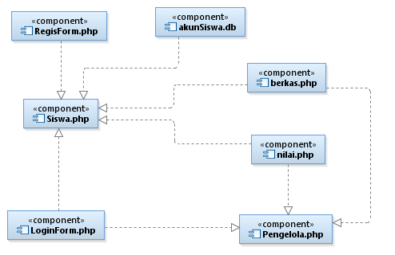

## Deskripsi Komponen

|  |  |  |
| --- | --- | --- |
| **No** | **Nama Komponen** | **Keterangan** |
| 1. | Siswa | Pengguna dalam Pendaftaran Murid Baru Telkom School. |
| 2. | Pengelola | Pengguna dalam Pendaftaran Murid Baru Telkom School. |
| 3. | RegisForm | Menu untuk mendaftarkan akun agar mendapatkan username dan password untuk melakukan login. |
| 4. | LoginForm | Menu untuk masuk ke dalam website agar dapat mengakses menu yang lain. |
| 5. | akunSiswa | Database Akun |
| 6. | Berkas | Menu untuk mengunggah berkas ke website untuk melengkapi persyaratan pendaftaran |
| 7. | Nilai | Database Nilai |

# Perancangan Rinci

## Realisasi Use Case

### Use Case Login

#### Identifikasi Kelas

|  |  |  |
| --- | --- | --- |
| *No* | *Nama Kelas Perancangan* | *Tipe Kelas* |
| *1.* | *Siswa* | *Siswa* |
| *2.* | *Pengelola* | *Pengelola* |
| *3.* | *Form_login* | *Interface* |
| *4.* | *Login* | *Controller* |
| *5.* | *Data_akun* | *Model* |

#### Sequence Diagram

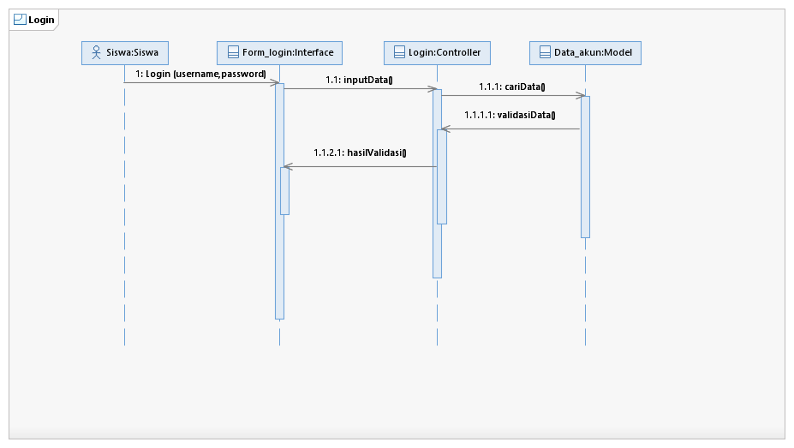

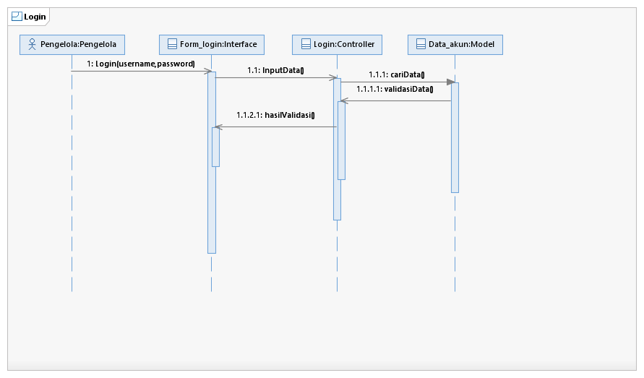

#### Diagram Kelas

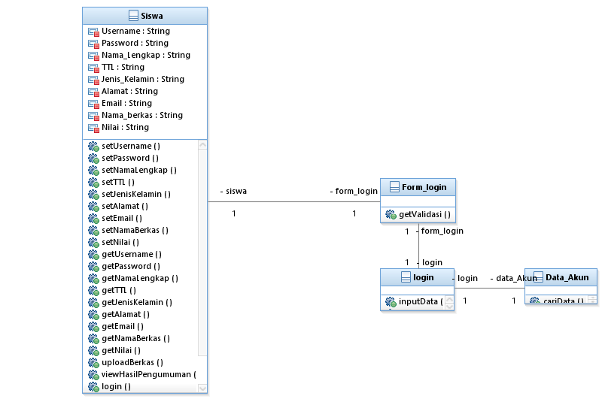

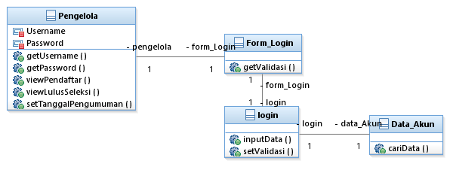

### Use Case Registrasi

#### Identifikasi Kelas

|  |  |  |
| --- | --- | --- |
| *No* | *Nama Kelas Perancangan* | *Tipe Kelas* |
| *1.* | *Siswa* | *Siswa* |
| *2.* | *Form_regis* | *Interface* |
| *3.* | *Data_akun* | *Model* |
| *4.* | *Registrasi* | *Controller* |

#### Sequence Diagram

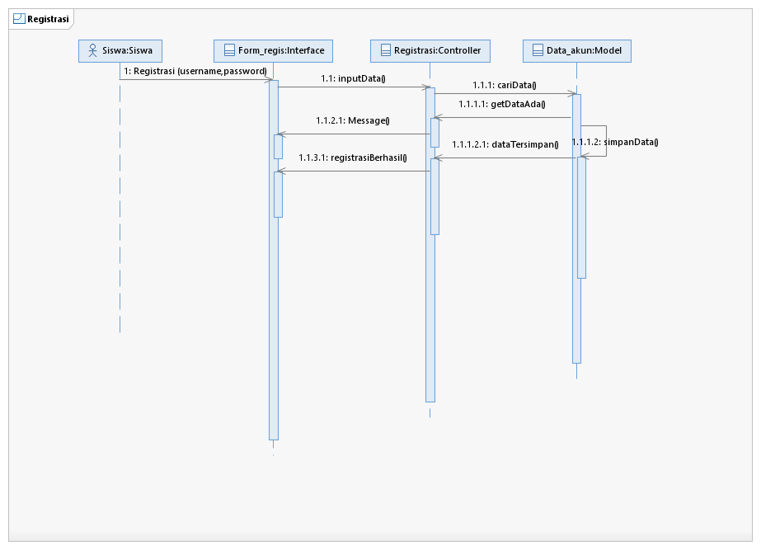

#### Diagram Kelas

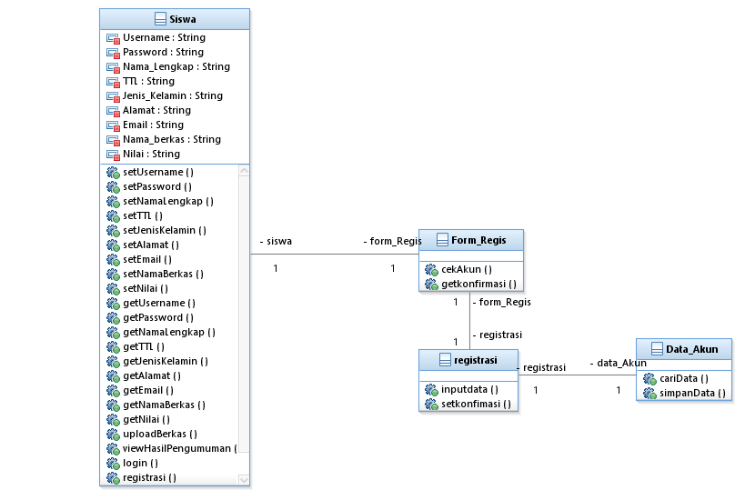

### Use Case Input Biodata

#### Identifikasi Kelas

|  |  |  |
| --- | --- | --- |
| *No* | *Nama Kelas Perancangan* | *Tipe Kelas* |
| *1.* | *Siswa* | *Siswa* |
| *2.* | *Halaman_input_biodata* | *Interface* |
| *3.* | *Data_biodata* | *Model* |
| *4.* | *Input_biodata* | *Controller* |

#### Sequence Diagram

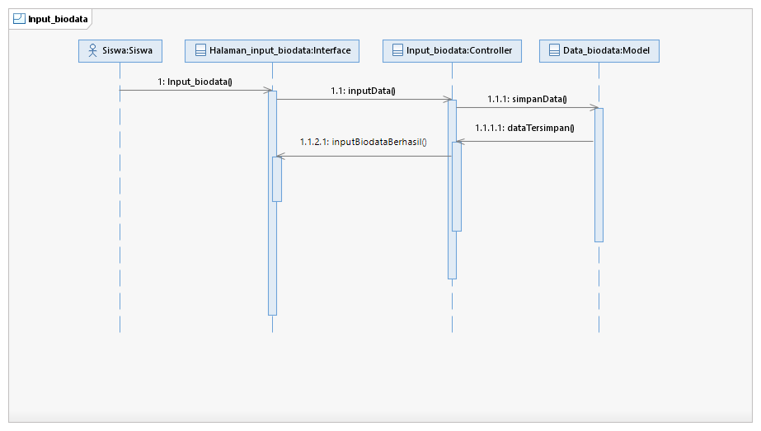

#### Diagram Kelas

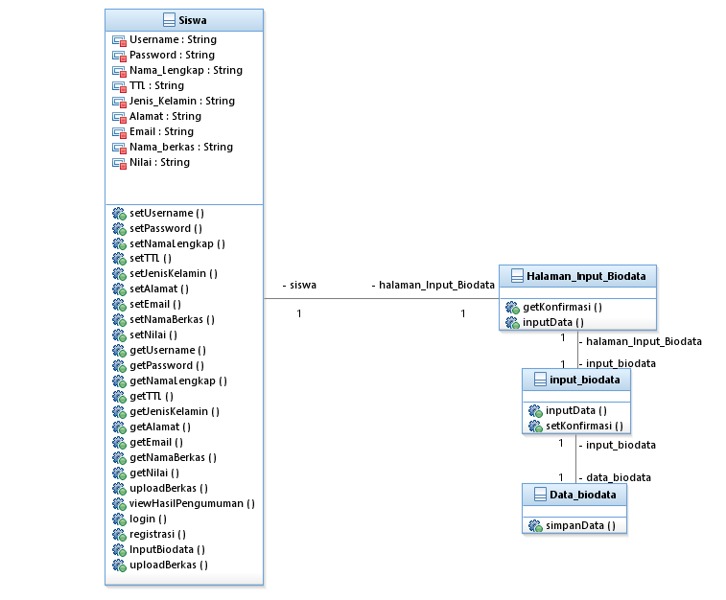

### Use Case Upload Berkas

#### Identifikasi Kelas

|  |  |  |
| --- | --- | --- |
| *No* | *Nama Kelas Perancangan* | *Tipe Kelas* |
| *1.* | *Siswa* | *Siswa* |
| *2.* | *Halaman_upload_berkas* | *Interface* |
| *3.* | *Data_berkas* | *Model* |
| *4.* | *Upload_berkas* | *Controller* |

#### Sequence Diagram

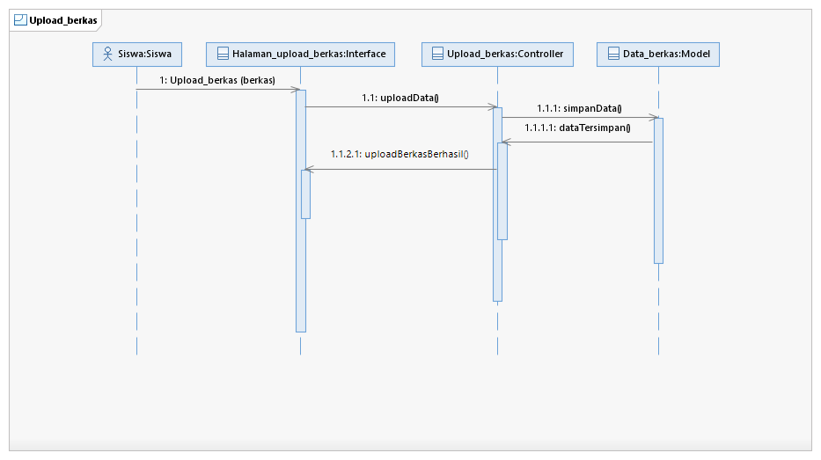

#### Diagram Kelas

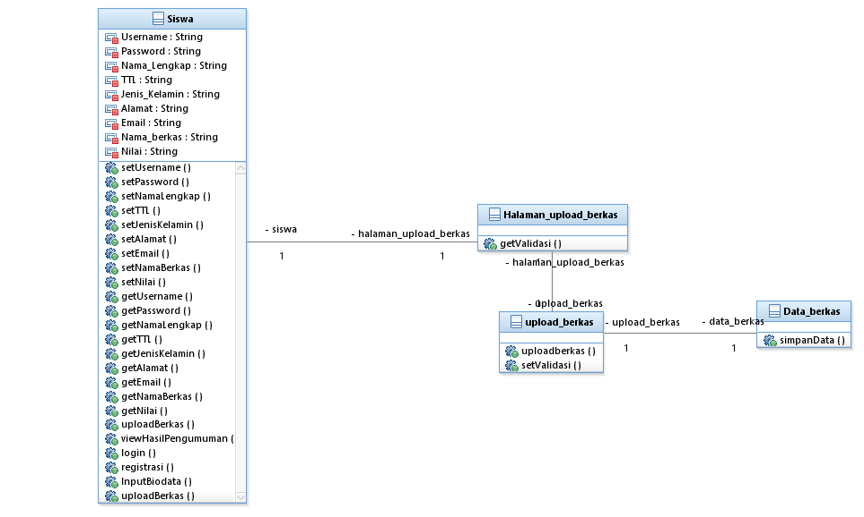

### Use Case View Biodata

#### Identifikasi Kelas

|  |  |  |
| --- | --- | --- |
| *No* | *Nama Kelas Perancangan* | *Tipe Kelas* |
| *1.* | *Siswa* | *Siswa* |
| *2.* | *Biodata_Siswa* | *Interface* |
| *3.* | *Data_biodata* | *Model* |

#### Sequence Diagram

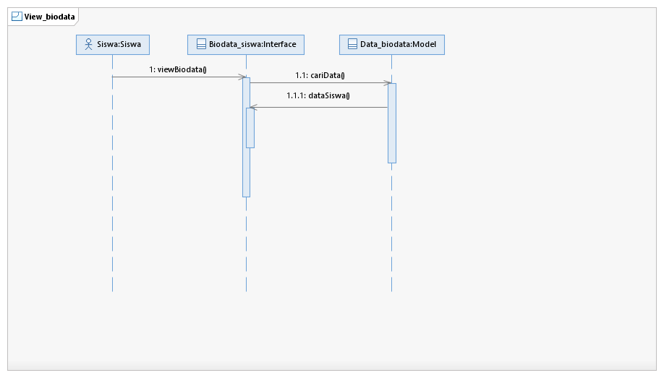

#### Diagram Kelas

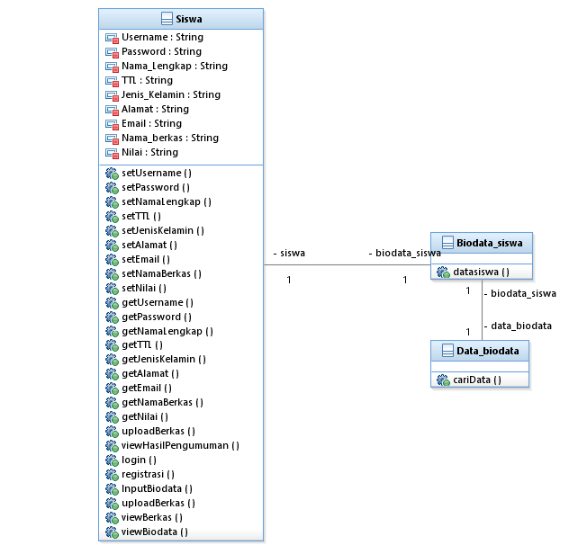

### Use Case View Berkas

#### Identifikasi Kelas

|  |  |  |
| --- | --- | --- |
| *No* | *Nama Kelas Perancangan* | *Tipe Kelas* |
| *1.* | *Siswa* | *Siswa* |
| *2.* | *Berkas_Siswa* | *Interface* |
| *3.* | *Data_berkas* | *Model* |

#### Sequence Diagram

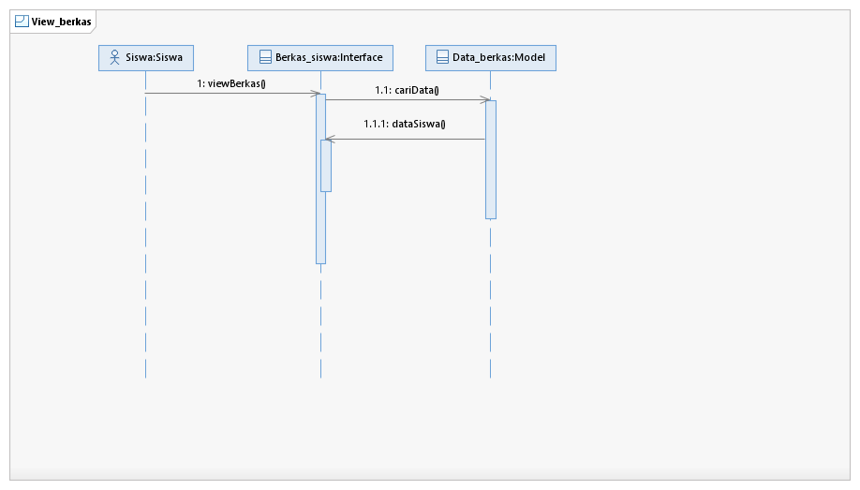

#### Diagram Kelas

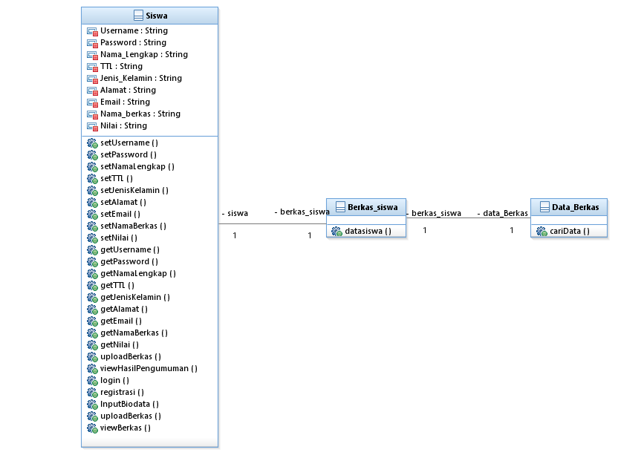

### Use Case Melihat Pengumuman

#### Identifikasi Kelas

|  |  |  |
| --- | --- | --- |
| *No* | *Nama Kelas Perancangan* | *Tipe Kelas* |
| *1.* | *Siswa* | *Siswa* |
| *2.* | *Pengumuman* | *Interface* |
| *3.* | *Data_lulus_seleksi* | *Model* |

#### Sequence Diagram

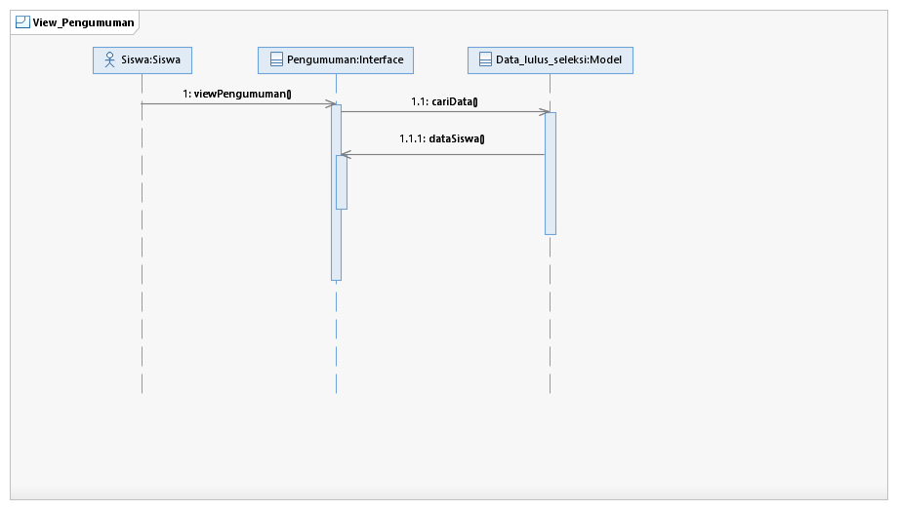

#### Diagram Kelas

### Use Case View Pendaftar

#### Identifikasi Kelas

|  |  |  |
| --- | --- | --- |
| *No* | *Nama Kelas Perancangan* | *Tipe Kelas* |
| *1.* | *Pengelola* | *Pengelola* |
| *2.* | *Pendaftar* | *Interface* |
| *3.* | *Data_biodata* | *Model* |
| *4.* | *Data_berkas* | *Model* |

#### Sequence Diagram

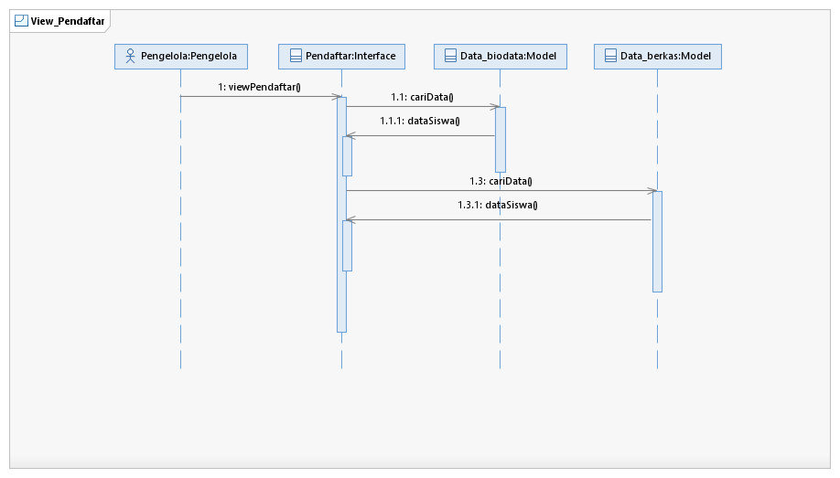

#### Diagram Kelas

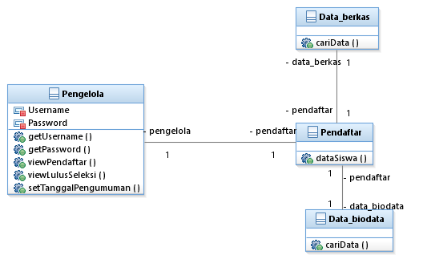

### Use Case View Data Lulus Seleksi

#### Identifikasi Kelas*:*

|  |  |  |
| --- | --- | --- |
| *No* | *Nama Kelas Perancangan* | *Tipe Kelas* |
| *1.* | *Pengelola* | *Pengelola* |
| *2.* | *Lulus_Seleksi* | *Interface* |
| *3.* | *Data_Lulus_Seleksi* | *Model* |

#### Sequence Diagram

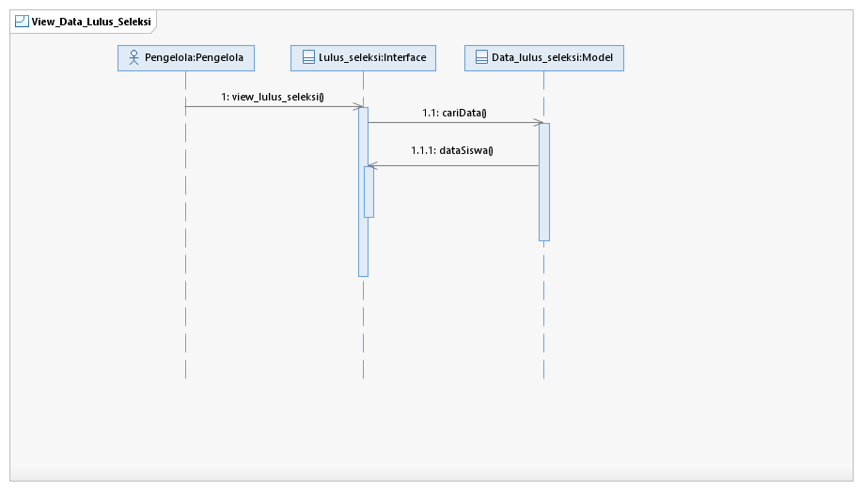

#### Diagram Kelas

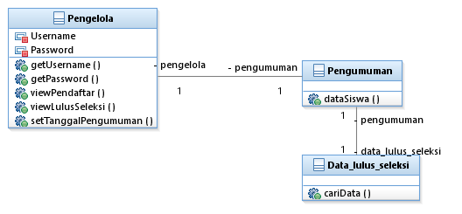

### Use Case Set Tanggal Pengumuman

#### Identifikasi Kelas

|  |  |  |
| --- | --- | --- |
| *No* | *Nama Kelas Perancangan* | *Tipe Kelas* |
| *1.* | *Pengelola* | *Pengelola* |
| *2.* | *Form_Set_Tanggal* | *Interface* |
| *3.* | *Data_Tanggal* | *Model* |

#### Sequence Diagram

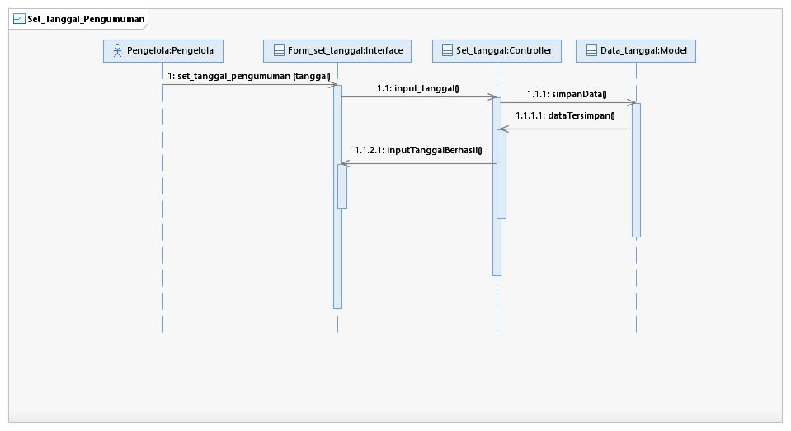

#### Diagram Kelas

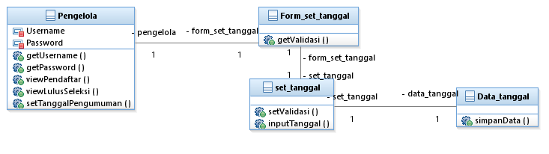

## Perancangan Detil Kelas

|  |  |  |
| --- | --- | --- |
| *No* | *Nama Kelas Perancangan* | *Nama Kelas Analisis Terkait* |
| *1.* | *Berkas_siswa* | *Berkas_siswa* |
| *2.* | *Biodata_siswa* | *Biodata_siswa* |
| *3.* | *Data_akun* | *Data_akun* |
| *4.* | *Data_biodata* | *Data_biodata* |
| *5.* | *Data_berkas* | *Data_berkas* |
| *6.* | *Data_lulus_seleksi* | *Data_lulus_seleksi* |
| *7.* | *Data_tanggal* | *Data_tanggal* |
| *8.* | *Form_login* | *Form_login* |
| *9.* | *Form_regis* | *Form_regis* |
| *10.* | *Form_set_tanggal* | *Form_set_tanggal* |
| *11.* | *Halaman_input_biodata* | *Halaman_input_biodata* |
| *12.* | *Halaman_upload_berkas* | *Halaman_upload_berkas* |
| *13.* | *Input_biodata* | *Input_biodata* |
| *14.* | *Login* | *Login* |
| *15.* | *Lulus_seleksi* | *Lulus_seleksi* |
| *16.* | *Pendaftar* | *Pendaftar* |
| *17.* | *Pengelola* | *Pengelola* |
| *18.* | *Pengumuman* | *Pengumuman* |
| *19.* | *Registrasi* | *Registrasi* |
| *20.* | *Set_tanggal* | *Set_tanggal* |
| *21..* | *Siswa* | *Siswa* |
| *22.* | *Upload_berkas* | *Upload_berkas* |

*Untuk setiap kelas:*

* *identifikasi operasi (mengacu pada tanggung-jawab kelas), termasuk visibility-nya*
* *identifikasi atribut, termasuk visibility-nya*

### Kelas Berkas_siswa

*Nama Kelas : Berkas_siswa*

|  |  |  |
| --- | --- | --- |
| ***Nama Operasi*** | ***Visibility***  ***(private, public)*** | ***Keterangan*** |
| *DataSiswa()* | *public* | *Menampilkan hasil ceklist berkas yang sudah diupload siswa* |
| ***Nama Atribut*** | ***Visibility***  ***(private, public)*** | ***Tipe*** |
|  |  |  |

### Kelas Biodata_siswa

*Nama Kelas : Biodata_siswa*

|  |  |  |
| --- | --- | --- |
| ***Nama Operasi*** | ***Visibility***  ***(private, public)*** | ***Keterangan*** |
| *DataSiswa()* | *public* | *Menampilkan biodata siswa yang sebelumya sudah diinputkan* |
| ***Nama Atribut*** | ***Visibility***  ***(private, public)*** | ***Tipe*** |
|  |  |  |

### Kelas Data_akun

*Nama Kelas : Data_akun*

|  |  |  |
| --- | --- | --- |
| ***Nama Operasi*** | ***Visibility***  ***(private, public)*** | ***Keterangan*** |
| *simpanData()* | *public* | *Menyimpan data yang diinputkan ke database* |
| *cariData()* | *public* | *Mencari data di database* |
| ***Nama Atribut*** | ***Visibility***  ***(private, public)*** | ***Tipe*** |
|  |  |  |

### Kelas Data_biodata

*Nama Kelas : Data_biodata*

|  |  |  |
| --- | --- | --- |
| ***Nama Operasi*** | ***Visibility***  ***(private, public)*** | ***Keterangan*** |
| *simpanData()* | *public* | *Menyimpan data yang diinputkan ke database* |
| *cariData()* | *public* | *Mencari data di database* |
| ***Nama Atribut*** | ***Visibility***  ***(private, public)*** | ***Tipe*** |
|  |  |  |

### Kelas Data_berkas

*Nama Kelas : Data_berkas*

|  |  |  |
| --- | --- | --- |
| ***Nama Operasi*** | ***Visibility***  ***(private, public)*** | ***Keterangan*** |
| *simpanData()* | *public* | *Menyimpan data yang diinputkan ke database* |
| *cariData()* | *public* | *Mencari data di database* |
| ***Nama Atribut*** | ***Visibility***  ***(private, public)*** | ***Tipe*** |
|  |  |  |

### Kelas Data_lulus_seleksi

*Nama Kelas : Data_lulus_seleksi*

|  |  |  |
| --- | --- | --- |
| ***Nama Operasi*** | ***Visibility***  ***(private, public)*** | ***Keterangan*** |
| *simpanData()* | *public* | *Menyimpan data yang diinputkan ke database* |
| *cariData()* | *public* | *Mencari data di database* |
| ***Nama Atribut*** | ***Visibility***  ***(private, public)*** | ***Tipe*** |
|  |  |  |

### Kelas Data_tanggal

*Nama Kelas : Data_tanggal*

|  |  |  |
| --- | --- | --- |
| ***Nama Operasi*** | ***Visibility***  ***(private, public)*** | ***Keterangan*** |
| *simpanData()* | *public* | *Menyimpan data yang diinputkan ke database* |
| *cariData()* | *public* | *Mencari data di database* |
| ***Nama Atribut*** | ***Visibility***  ***(private, public)*** | ***Tipe*** |
|  |  |  |

### Kelas Form_login

*Nama Kelas : Form_login*

|  |  |  |
| --- | --- | --- |
| ***Nama Operasi*** | ***Visibility***  ***(private, public)*** | ***Keterangan*** |
| *getValidasi()* | *public* | *Mengambil data login dari database dan memvalidasi data tersebut* |
| ***Nama Atribut*** | ***Visibility***  ***(private, public)*** | ***Tipe*** |
|  |  |  |

### Kelas Form_regis

*Nama Kelas : Form_regis*

|  |  |  |
| --- | --- | --- |
| ***Nama Operasi*** | ***Visibility***  ***(private, public)*** | ***Keterangan*** |
| *cekAkun()* | *public* | *Jika akun belum ada di database maka akan menampilkan pesan “berhasil registrasi”. Jika sudah ada akun dalam database maka akan ditampilkan pesan “akun sudah terdaftar”* |
| *getKonfirmasi()* | *public* | *Konfirmasi apakah data yang sudah dimasukkan sudah benar atau belum.* |
| ***Nama Atribut*** | ***Visibility***  ***(private, public)*** | ***Tipe*** |
|  |  |  |

### Kelas Form_set_tanggal

*Nama Kelas : Data_form_set_tanggal*

|  |  |  |
| --- | --- | --- |
| ***Nama Operasi*** | ***Visibility***  ***(private, public)*** | ***Keterangan*** |
| *getValidasi()* | *public* | *Jika data sudah tersimpan, maka akan muncul pesan data yang dimasukkan sudah berhasil* |
| ***Nama Atribut*** | ***Visibility***  ***(private, public)*** | ***Tipe*** |
|  |  |  |

### Kelas Lulus_seleksi

*Nama Kelas : Lulus_seleksi*

|  |  |  |
| --- | --- | --- |
| ***Nama Operasi*** | ***Visibility***  ***(private, public)*** | ***Keterangan*** |
| *dataSiswa()* | *public* | *Menampilkan nomor pendaftar dan nama lengkap siswa yang lulus seleksi dari database* |
| ***Nama Atribut*** | ***Visibility***  ***(private, public)*** | ***Tipe*** |
|  |  |  |

### Kelas Pendaftar

*Nama Kelas : Data_pendaftar*

|  |  |  |
| --- | --- | --- |
| ***Nama Operasi*** | ***Visibility***  ***(private, public)*** | ***Keterangan*** |
| *dataSiswa()* | *public* | *Menampilkan nomor pendaftar dan nama lengkap siswa yang mendaftar dari database* |
| ***Nama Atribut*** | ***Visibility***  ***(private, public)*** | ***Tipe*** |
|  |  |  |

### Kelas Pengelola

*Nama Kelas : Pengelola*

|  |  |  |
| --- | --- | --- |
| ***Nama Operasi*** | ***Visibility***  ***(private, public)*** | ***Keterangan*** |
| *getUsername()* | *public* | *Mengambil username* |
| *getPassword()* | *public* | *Mengambil password* |
| *viewPendaftar()* | *public* | *Menampilkan data siswa yang mendaftar* |
| *viewLulusSeleksi()* | *public* | *Menampilkan data siswa yang lulus seleksi* |
| *setTanggalPengumuman()* | *public* | *Menginputkan tanggal pengumuman* |
| ***Nama Atribut*** | ***Visibility***  ***(private, public)*** | ***Tipe*** |
| *Username* | *Private* | *String* |
| *Password* | *Private* | *String* |

### Kelas Pengumuman

*Nama Kelas : Pengumuman*

|  |  |  |
| --- | --- | --- |
| ***Nama Operasi*** | ***Visibility***  ***(private, public)*** | ***Keterangan*** |
| *tampilDataKelulusan()* | *public* | *Menampilkan pesan lulus seleksi* |
| *notFoundMessage()* | *public* | *Menampilkan pesan tidak lulus seleksi* |
| ***Nama Atribut*** | ***Visibility***  ***(private, public)*** | ***Tipe*** |
|  |  |  |

### Kelas Siswa

*Nama Kelas : Siswa*

|  |  |  |
| --- | --- | --- |
| ***Nama Operasi*** | ***Visibility***  ***(private, public)*** | ***Keterangan*** |
| *setUsername()* | *public* | *Menginputkan username ke database* |
| *setPassword()* | *public* | *Menginputkan password ke database* |
| *setNamaLengkap()* | *public* | *Menginputkan nama lengkap ke database* |
| *setTTL()* | *public* | *Menginputkan tempat tanggal lahir ke database* |
| *setJenisKelamin()* | *public* | *Menginputkan jenis kelamin ke database* |
| *setAlamat()* | *public* | *Menginputkan alamat ke database* |
| *setEmail()* | *public* | *Menginputkan email ke database* |
| *setNamaBerkas()* | *public* | *Menginputkan nama berkas ke database* |
| *setNilai()* | *public* | *Menginputkan nilai ke database* |
| *getUsername()* | *public* | *Mengambil username* |
| *getPassword()* | *public* | *Mengambil password* |
| *getNamaLengkap()* | *public* | *Mengambil nama lengkap* |
| *getTTL()* | *public* | *Mengambil tempat tanggal lahir* |
| *getJenisKelamin()* | *public* | *Mengambil jenis kelamin* |
| *getAlamat()* | *public* | *Mengambil alamat* |
| *getEmail()* | *public* | *Mengambil email* |
| *getNamaBerkas()* | *public* | *Mengambil nama berkas* |
| *getNilai()* | *public* | *Mengambil nilai* |
| *uploadBerkas()* | *public* | *Mengupload berkas* |
| *viewHasilPengumuman()* | *public* | *Melihat hasil pengumuman* |
| ***Nama Atribut*** | ***Visibility***  ***(private, public)*** | ***Tipe*** |
| *Username* | *Private* | *String* |
| *Password* | *Private* | *String* |
| *Nama_lengkap* | *Private* | *String* |
| *TTL* | *Private* | *String* |
| *Jenis_kelamin* | *Private* | *String* |
| *Alamat* | *Private* | *String* |
| *Email* | *Private* | *String* |
| *Nama_berkas* | *Private* | *String* |
| *Nilai* | *Private* | *Integer* |

### Kelas Tampilan_input_biodata

*Nama Kelas : Tampilan_input_biodata*

|  |  |  |
| --- | --- | --- |
| ***Nama Operasi*** | ***Visibility***  ***(private, public)*** | ***Keterangan*** |
| *getValidasi()* | *public* | *Menampilkan pesan untuk menyakinkan apakah sudah yakin mengisi data* |
| ***Nama Atribut*** | ***Visibility***  ***(private, public)*** | ***Tipe*** |
|  |  |  |

### Kelas Tampilan_upload_berkas

*Nama Kelas : Tampilan_upload_berkas*

|  |  |  |
| --- | --- | --- |
| ***Nama Operasi*** | ***Visibility***  ***(private, public)*** | ***Keterangan*** |
| *getValidasi()* | *public* | *Menampilkan pesan untuk menyakinkan apakah sudah yakin mengisi data* |
| ***Nama Atribut*** | ***Visibility***  ***(private, public)*** | ***Tipe*** |
|  |  |  |

## Diagram Kelas Keseluruhan

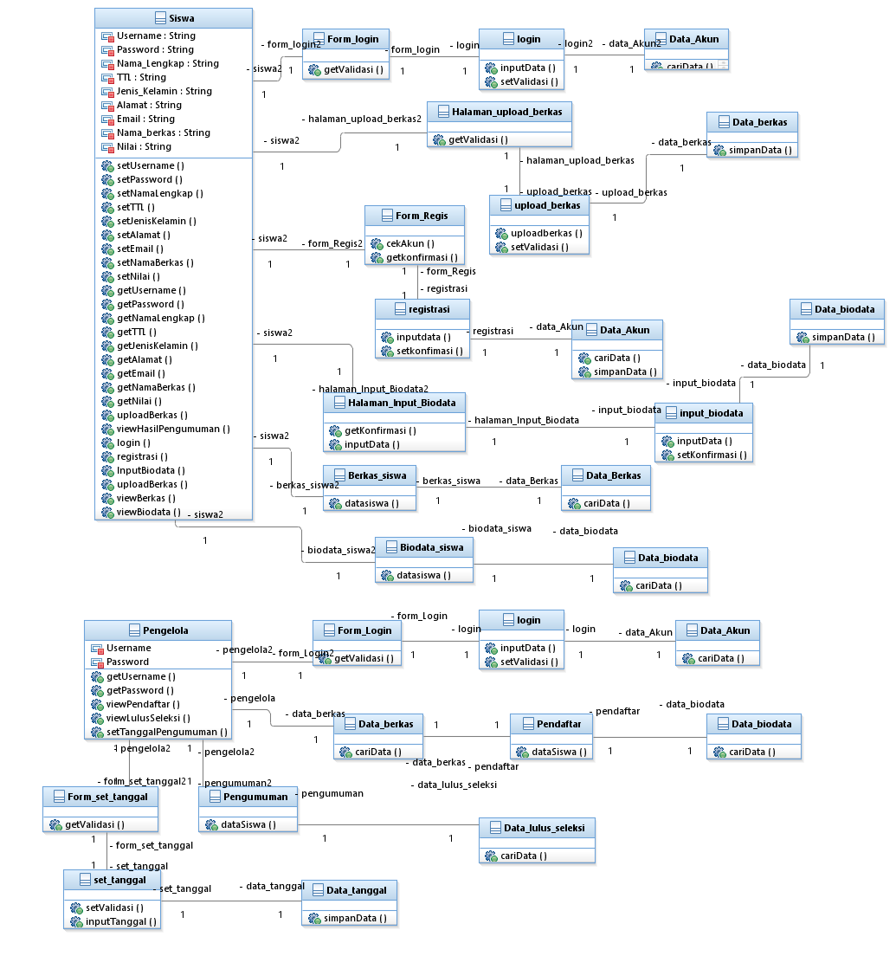

## Algoritma/Query

Bagian ini berisi kerangka algoritma untuk proses-proses utama dari perangkat lunak yang akan dibangun.

1. **Algoritma Kelas Siswa, Pengelola**

*Nama Kelas : Siswa, Pengelola*

*Nama Operasi : Login*

*Algoritma : (Algo-001)*

*username = input*

*password = input*

*if (select * from siswa where username=username and password=password != null) then*

*session = login_siswa*

*show HalamanSiswa*

*else if (select * from pengelola where username=admin and password=admin !=null) then*

*session = login_pengelola*

*show HalamanPengelola*

*else*

*output(“Username atau password salah”)*

*end if*

*Query :*

|  |  |  |
| --- | --- | --- |
| *No Query* | *Query* | *Keterangan* |
| *Q-001* | *select * from siswa where username = username and password = password* | *Digunakan untuk mencari apakah pengguna sesuai dengan yang ada di database* |
| *Q-002* | *select * from pengelola where username = admin and password = admin* | *Digunakan untuk login pengelola* |

1. **Algoritma Kelas Siswa**

*Nama Kelas : Siswa*

*Nama Operasi : Registrasi, input_biodata, upload_berkas, view_pengumuman*

*Algoritma : (Algo-002)*

***Registrasi***

*username = input*

*password = input*

*if (select * from siswa where username = username != null) then*

*Output (“Username sudah ada”)*

*else*

*insert into siswa(username, password)*

*Output (“Akun berhasil dibuat”)*

*show LoginPage*

*end if*

***input_biodata***

*data = nama_lengkap, email, no_hp, jenis_kelamin, ttl, alamat,nilai*

*if (select * from siswa where data == null) then*

*insert into data_siswa values (nama_lengkap, email, no_hp, jenis_kelamin, ttl, alamat,nilai)*

*output (“Biodata telah diisi”)*

*else*

*output (“Anda telah mengisi biodata”)*

***upload_berkas***

*if (select * from siswa where id_berkas = id_berkas == null) then*

*insert into berkas_siswa values (nama_berkas)*

*output (“berkas telah diupload”)*

*else*

*output (“anda telah mengupload berkas”)*

***view_pengumuman***

*if (select hasil from siswa != null) then*

*output (“Selamat anda diterima”)*

*else*

*output (“maaf anda belum diterima”)*

*Query :*

|  |  |  |
| --- | --- | --- |
| *No Query* | *Query* | *Keterangan* |
| *Q-003* | *select * from siswa where username = username* | *Digunakan untuk mengecek apakah username sudah ada atau belum dalam tabel siswa* |
| *Q-004* | *insert into siswa(username, password)* | *Digunakan untuk memasukkan data ke dalam tabel siswa* |
| *Q-005* | *select * from siswa where data == null* | *Digunakan untuk mengecek apakah datanya sudah diisi atau belum* |
| *Q-006* | *insert into data_siswa values (nama_lengkap, email, no_hp, jenis_kelamin, ttl, alamat,nilai)* | *Digunakan untuk memasukkan data ke dalam tabel data_siswa* |
| *Q-007* | *select * from siswa where id_berkas = id_berkas == null* | *Digunakan untuk mengecek apakah berkas sudah diinput atau belum* |
| *Q-008* | *insert into berkas_siswa values (nama_berkas)* | *Digunakan untuk memasukkan data berkas ke dalam tabel berkas_siswa* |
| *Q-009* | *select hasil from siswa* | *Digunakan untuk mengecek kelulusan siswa* |

1. **Algoritma Kelas Pengelola**

*Nama Kelas : Pengelola*

*Nama Operasi : view_data_lulus_seleksi, view_pendaftar*

*Algoritma : (Algo-003)*

***view_data_lulus_seleksi***

*select * from data_siswa_lulus_seleksi*

***view_pendaftar***

*select * from data_siswa*

*Query :*

|  |  |  |
| --- | --- | --- |
| *No Query* | *Query* | *Keterangan* |
| *Q-012* | *select * from data_siswa_lulus_seleksi* | *Digunakan untuk mengecek data siswa yang lulus seleksi* |
| *Q-013* | *select * from data_siswa* | *Digunakan untuk mengecek semua data siswa yang mendaftar* |

## Perancangan Antarmuka

*Antarmuka : Tampilan Awal*

**

|  |  |  |  |
| --- | --- | --- | --- |
| **Id_Objek** | **Jenis** | **Nama** | **Keterangan** |
| *BTN1* | *Button* | *Get Started Now* | *Jika di klik maka akan melanjutkan ke halaman login* |

*Antarmuka : Login*

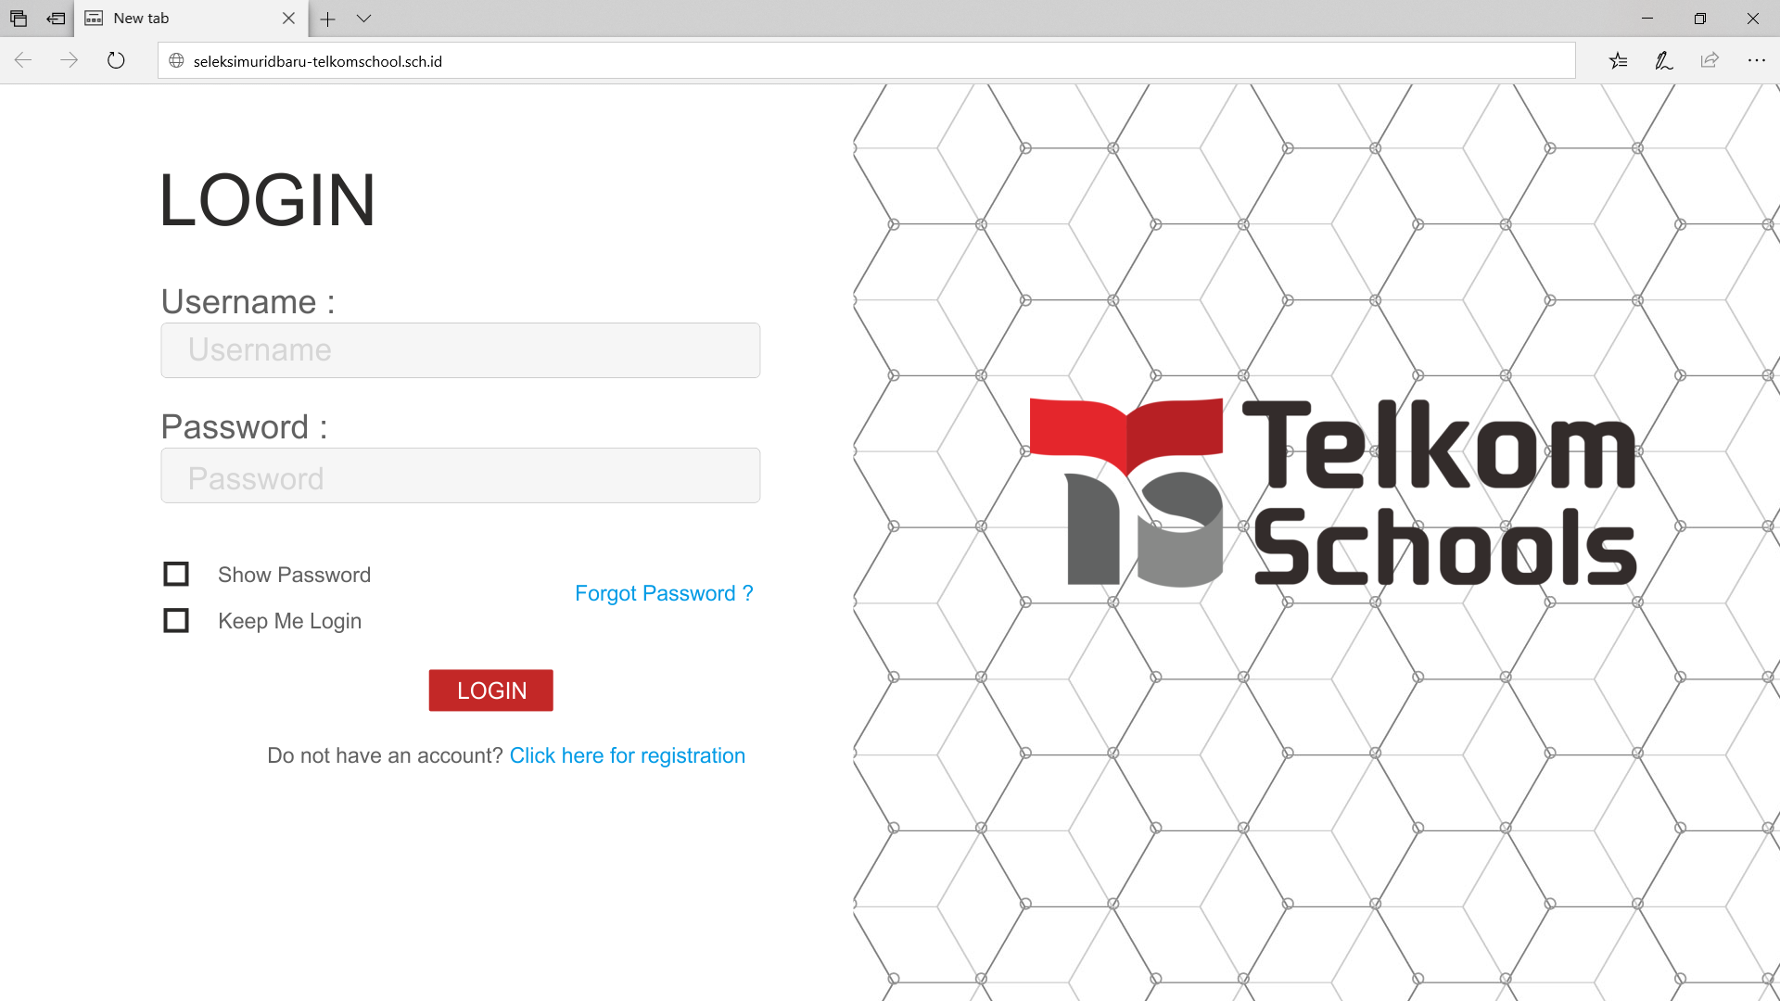

|  |  |  |  |
| --- | --- | --- | --- |
| **Id_Objek** | **Jenis** | **Nama** | **Keterangan** |
| *TXT1* | *Text Input* | *Username* | *Mengisi textbox dengan Username* |
| *TXT2* | *Text Input* | *Password* | *Mengisi textbox dengan Password* |
| *CK1* | *Check*  *box* | *Show Password* | *Jika di klik akan menampilkan Password yang telah dimasukkan* |
| *CK2* | *Check box* | *Keep me login* | *Jika di klik akan menyimpan Username dan Password user, sehingga ketika membuka lagi website tersebut akan auto login* |
| *BTN2* | *Button* | *Login* | *Jika di klik akan melanjutkan ke halaman selanjutnya* |
| *LK1* | *Link Menu* | *Click here for registration* | *Menu ini digunakan untuk user yang tidak mempunyai akun. Jika di klik akan melanjutkan ke halaman registrasi* |

*Antarmuka : Registrasi*

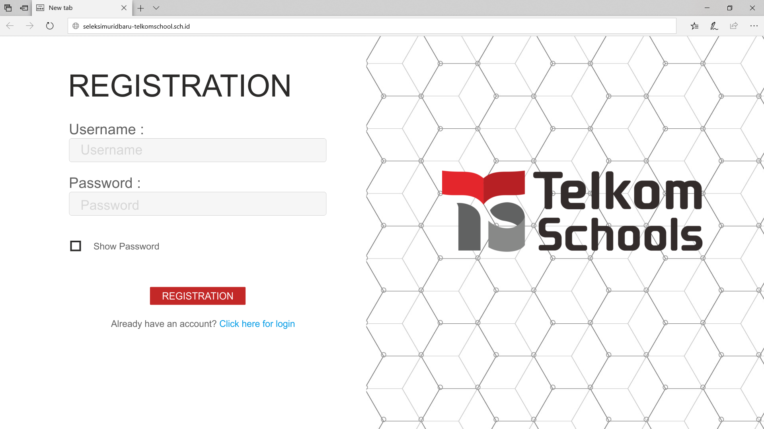

|  |  |  |  |
| --- | --- | --- | --- |
| **Id_Objek** | **Jenis** | **Nama** | **Keterangan** |
| *TXT3* | *Text Input* | *Username* | *Mengisi textbox dengan Username* |
| *TXT4* | *Text Input* | *Password* | *Mengisi textbox dengan Password* |
| *CK3* | *Check*  *box* | *Show Password* | *Jika di klik akan menampilkan Password yang telah dimasukkan* |
| *BTN3* | *Button* | *Registration* | *Jika di klik akan menyimpan data registrasi* |
| *LK2* | *Link Menu* | *Click here for login* | *Jika di klik akan kembali ke menu login setelah user melakukan registrasi* |

*Antarmuka : Input Biodata*

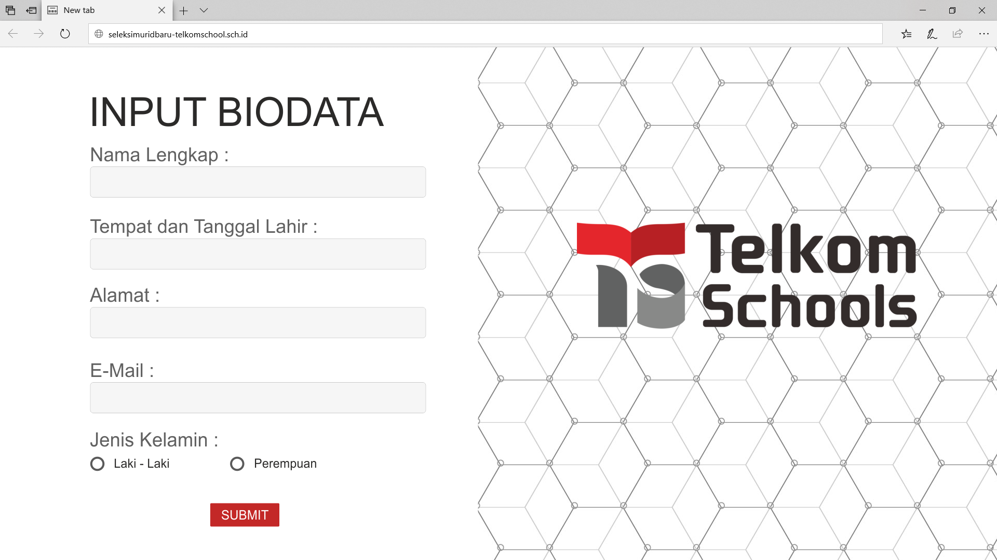

|  |  |  |  |
| --- | --- | --- | --- |
| **Id_Objek** | **Jenis** | **Nama** | **Keterangan** |
| *TXT5* | *Text Input* | *Nama Lengkap* | *Mengisi textbox dengan Nama Lengkap* |
| *TXT6* | *Text Input* | *Tempat dan Tanggal Lahir* | *Mengisi textbox dengan Tempat dan Tanggal Lahir* |
| *TXT7* | *Text Input* | *Alamat* | *Mengisi textbox dengan Alamat* |
| *TXT8* | *Text Input* | *Email* | *Mengisi textbox dengan Email* |
| *RD1* | *Radio Button* | *Jenis Kelamin* | *Klik sesuai dengan Jenis Kelamin user* |
| *BTN4* | *Button* | *Submit* | *Jika di klik akan menyimpan data biodata* |

*Antarmuka : View Biodata*

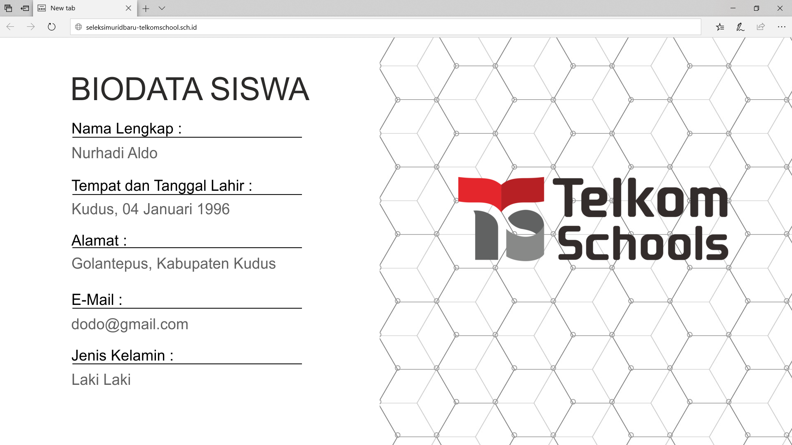

|  |  |  |  |
| --- | --- | --- | --- |
| **Id_Objek** | **Jenis** | **Nama** | **Keterangan** |
| *TF1* | *Text Field (readonly)* | *Nama Lengkap* | *Mengisi textbox dengan Nama Lengkap* |
| *TF2* | *Text Field (readonly)* | *Tempat dan Tanggal Lahir* | *Mengisi textbox dengan Tempat dan Tanggal Lahir* |
| *TF3* | *Text Field (readonly)* | *Alamat* | *Mengisi textbox dengan Alamat* |
| *TF4* | *Text Field (readonly)* | *Email* | *Mengisi textbox dengan Email* |
| *TF5* | *Text Field (readonly)* | *Jenis Kelamin* | *Mengisi textbox dengan Jenis Kelamin* |

*Antarmuka : Upload Berkas*

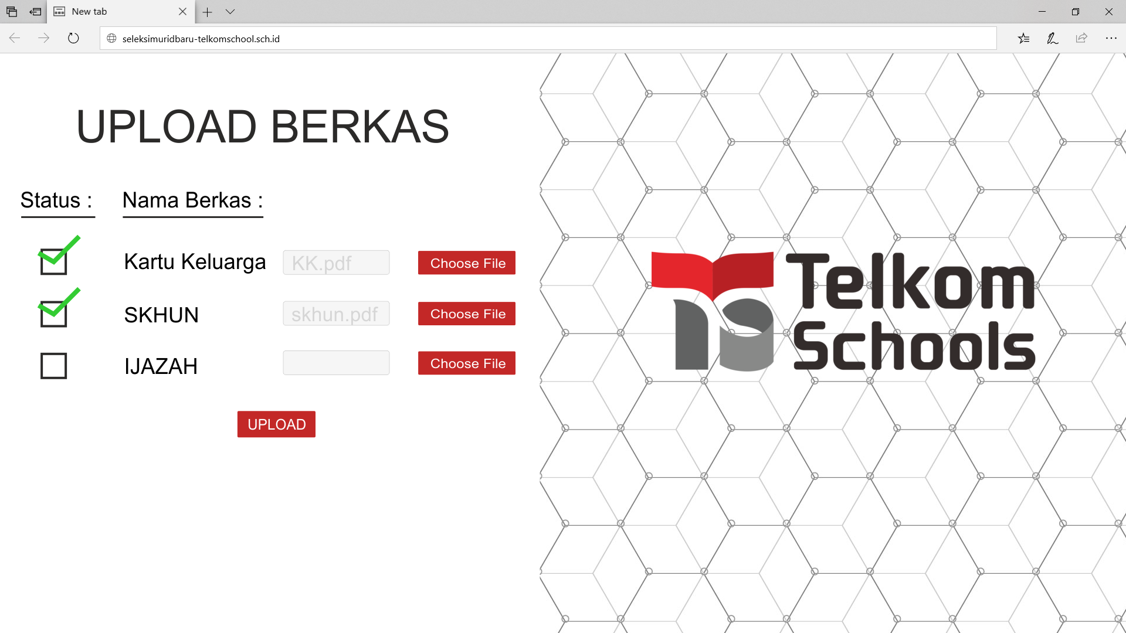

|  |  |  |  |
| --- | --- | --- | --- |
| **Id_Objek** | **Jenis** | **Nama** | **Keterangan** |
| *BTN5* | *Button* | *Choose File (KK)* | *Akan tercentang jika sudah mengupload berkas* |
| *BTN6* | *Button* | *Choose File (SKHUN)* | *Akan tercentang jika sudah mengupload berkas* |
| *BTN7* | *Button* | *Choose File (IJAZAH)* | *Akan tercentang jika sudah mengupload berkas* |
| *BTN8* | *Button* | *Upload* | *Jika di klik maka berkas akan terupload* |

*Antarmuka : View Berkas*

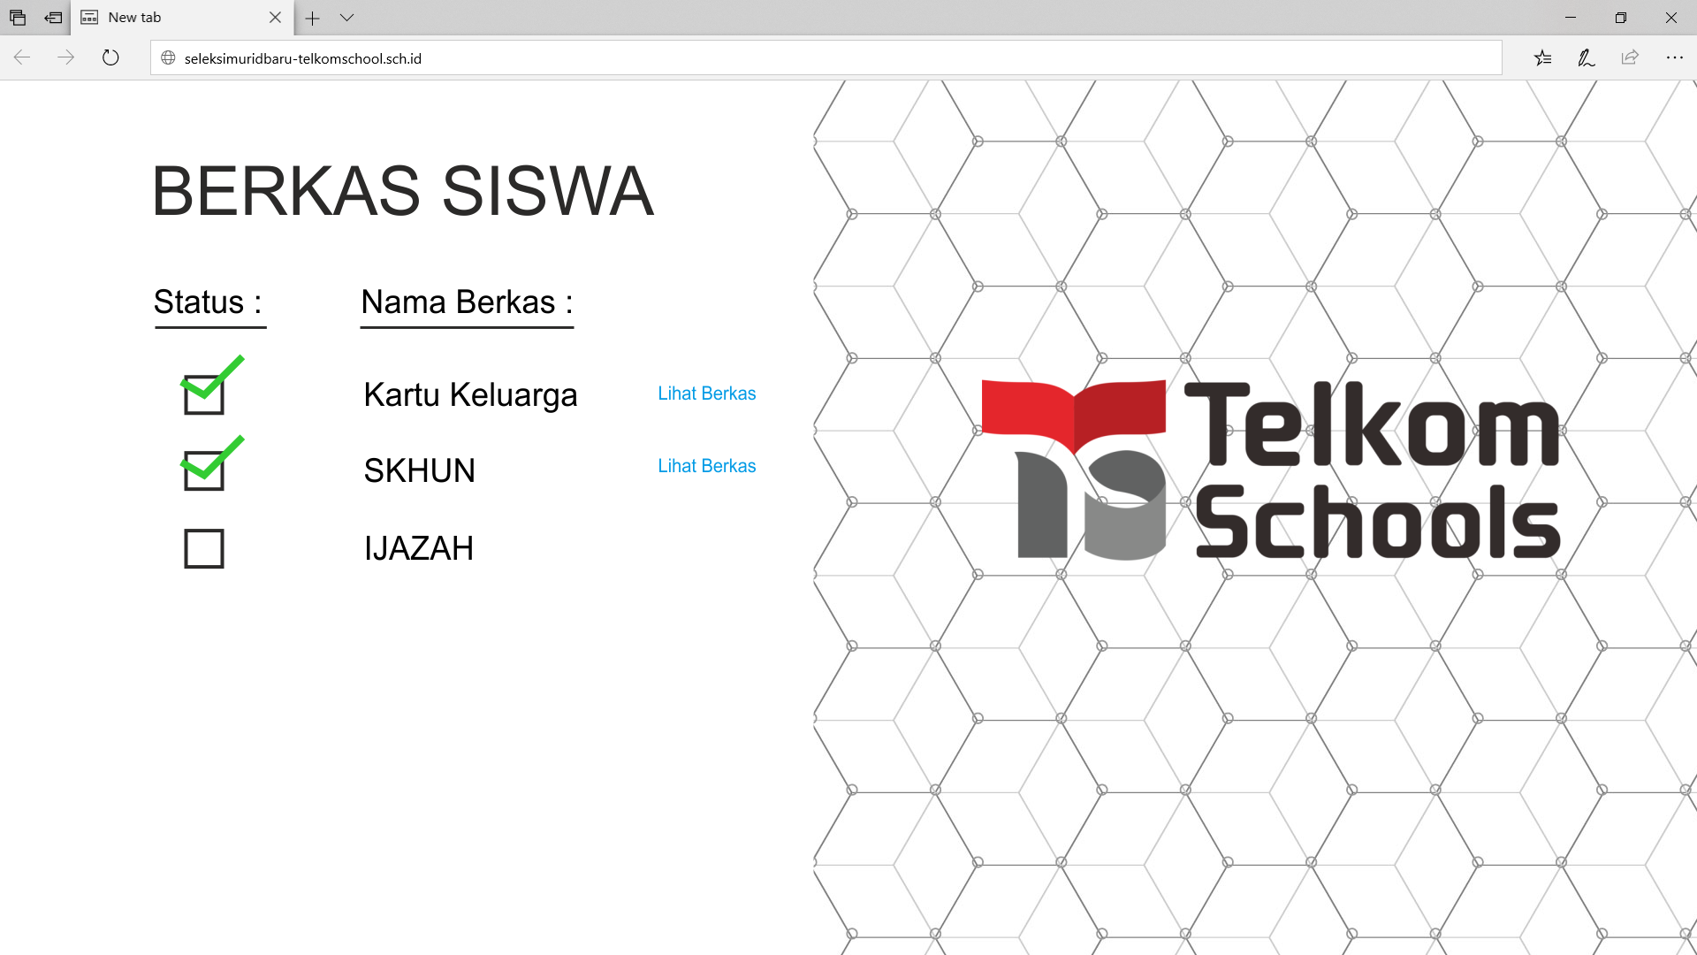

|  |  |  |  |
| --- | --- | --- | --- |
| **Id_Objek** | **Jenis** | **Nama** | **Keterangan** |
| *CK4* | *Check box (readonly)* | *Kartu Keluarga* | *Akan tercentang jika sudah mengupload berkas* |
| *CK5* | *Check box (readonly)* | *SKHUN* | *Akan tercentang jika sudah mengupload berkas* |
| *CK6* | *Check*  *box (readonly)* | *IJAZAH* | *Akan tercentang jika sudah mengupload berkas* |
| *LK3* | *Link File* | *Lihat Berkas* | *untuk menampilkan berkas yg sudah diupload* |

*Antarmuka : Pengumuman*

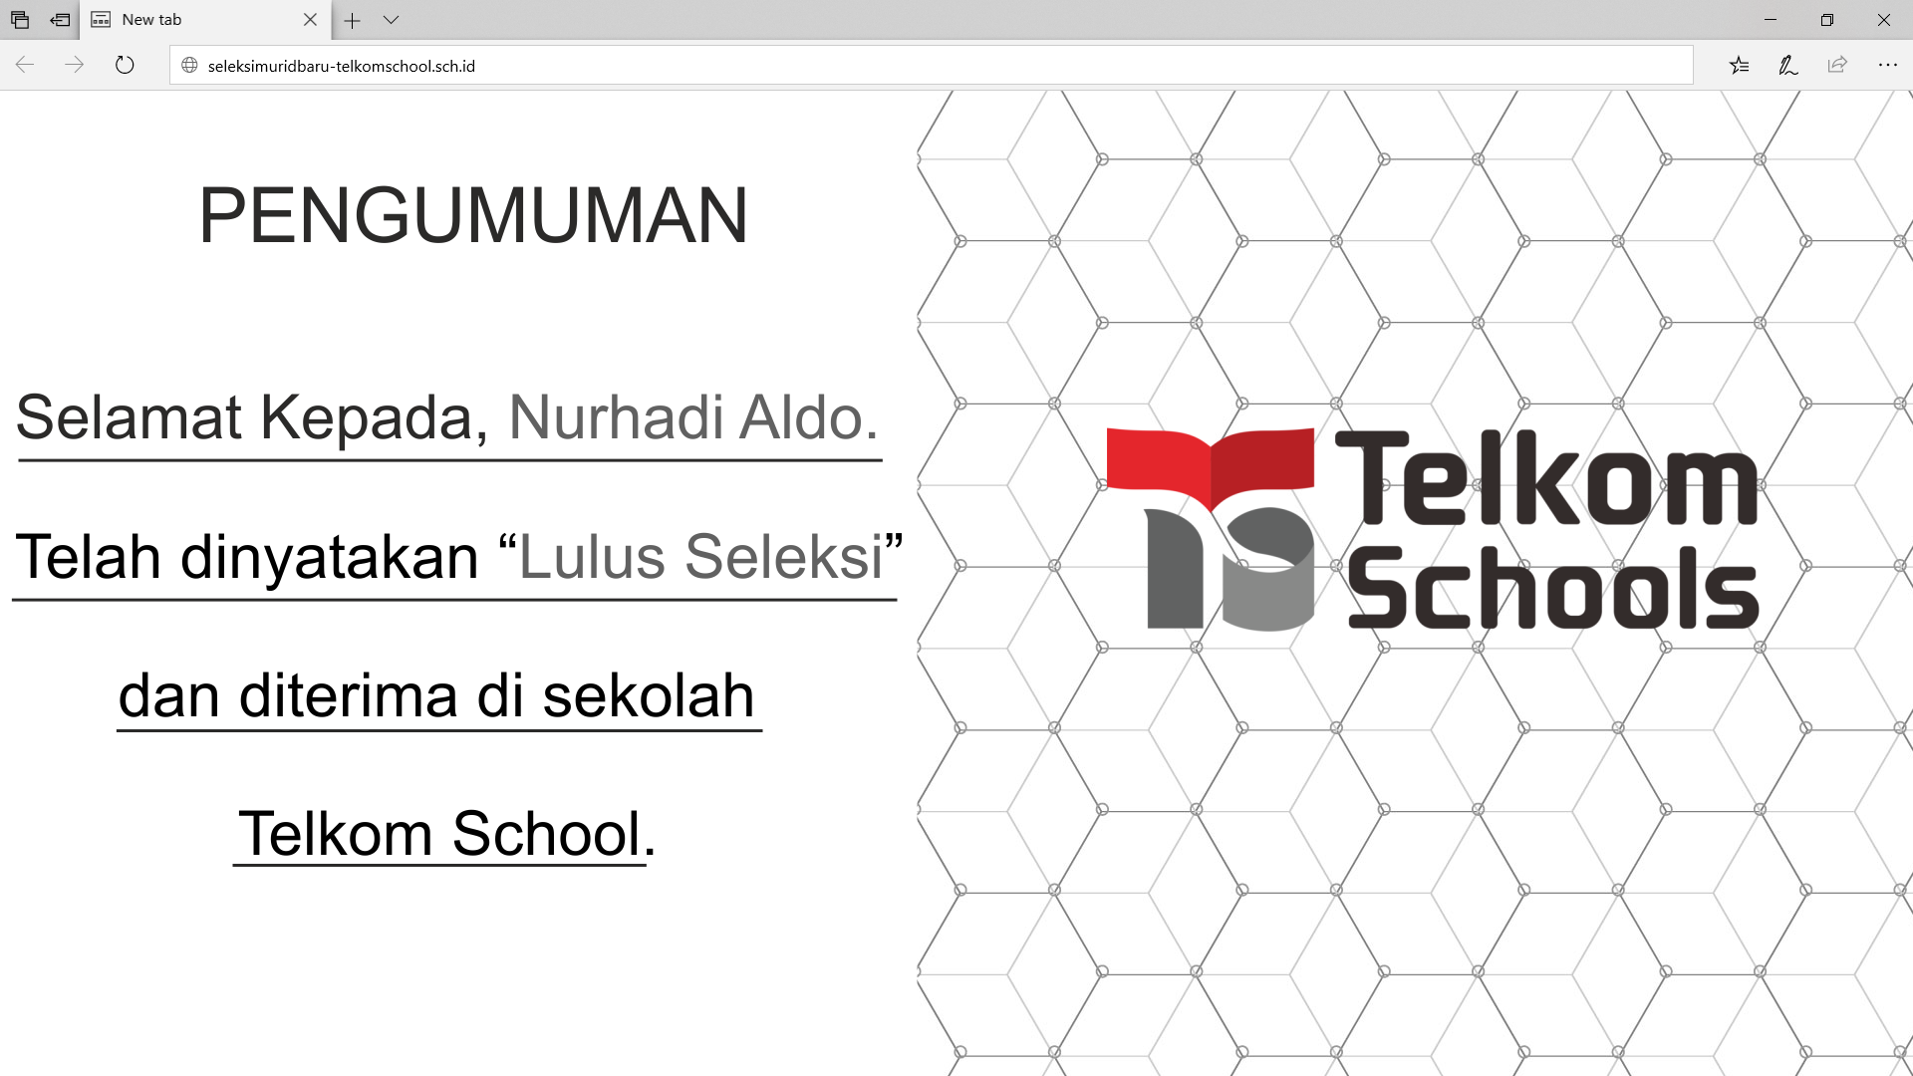

|  |  |  |  |
| --- | --- | --- | --- |
| **Id_Objek** | **Jenis** | **Nama** | **Keterangan** |
| *TF6* | *Text Field (readonly)* | *Pengumuman* | *Menampilkan form Pengumuman* |

*Antarmuka : Set Tanggal Pengumuman*

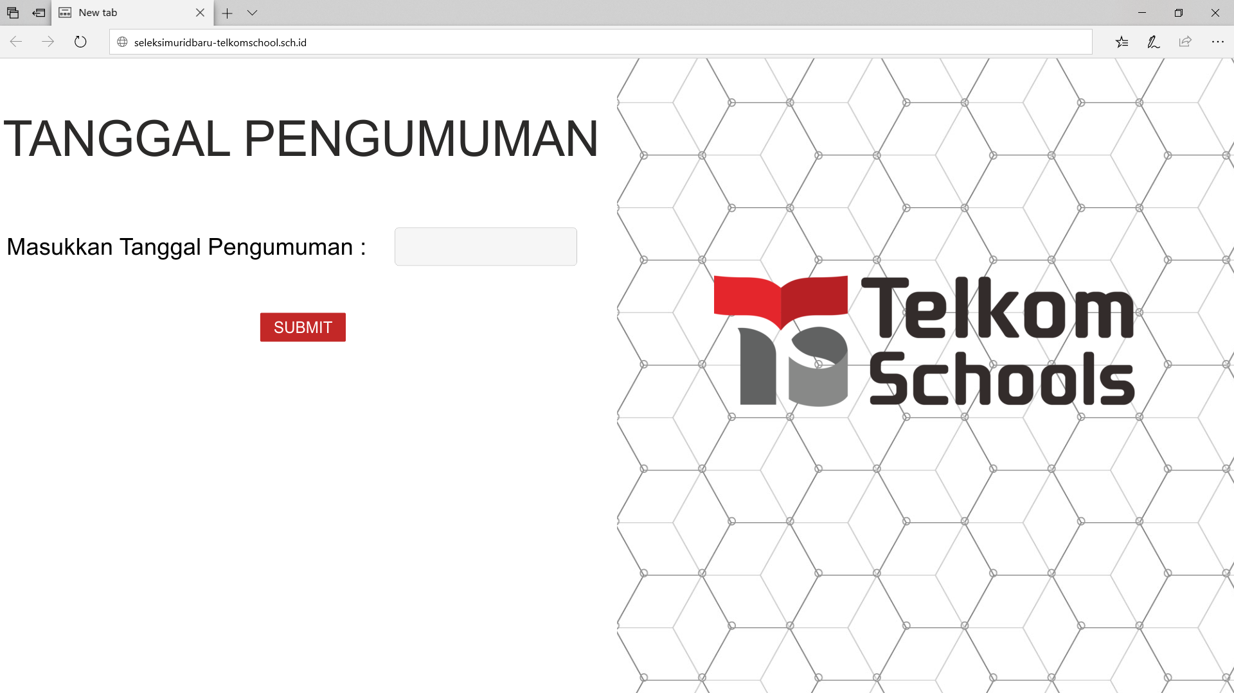

|  |  |  |  |
| --- | --- | --- | --- |
| **Id_Objek** | **Jenis** | **Nama** | **Keterangan** |
| *TXT9* | *Text Input* | *Set Tanggal* | *Mengisi kotak dengan tanggal pengumuman* |
| *BTN9* | *Button* | *Submit* | *Jika di klik akan menyimpan tanggan pengumuman* |

*Antarmuka : View Lulus Seleksi*

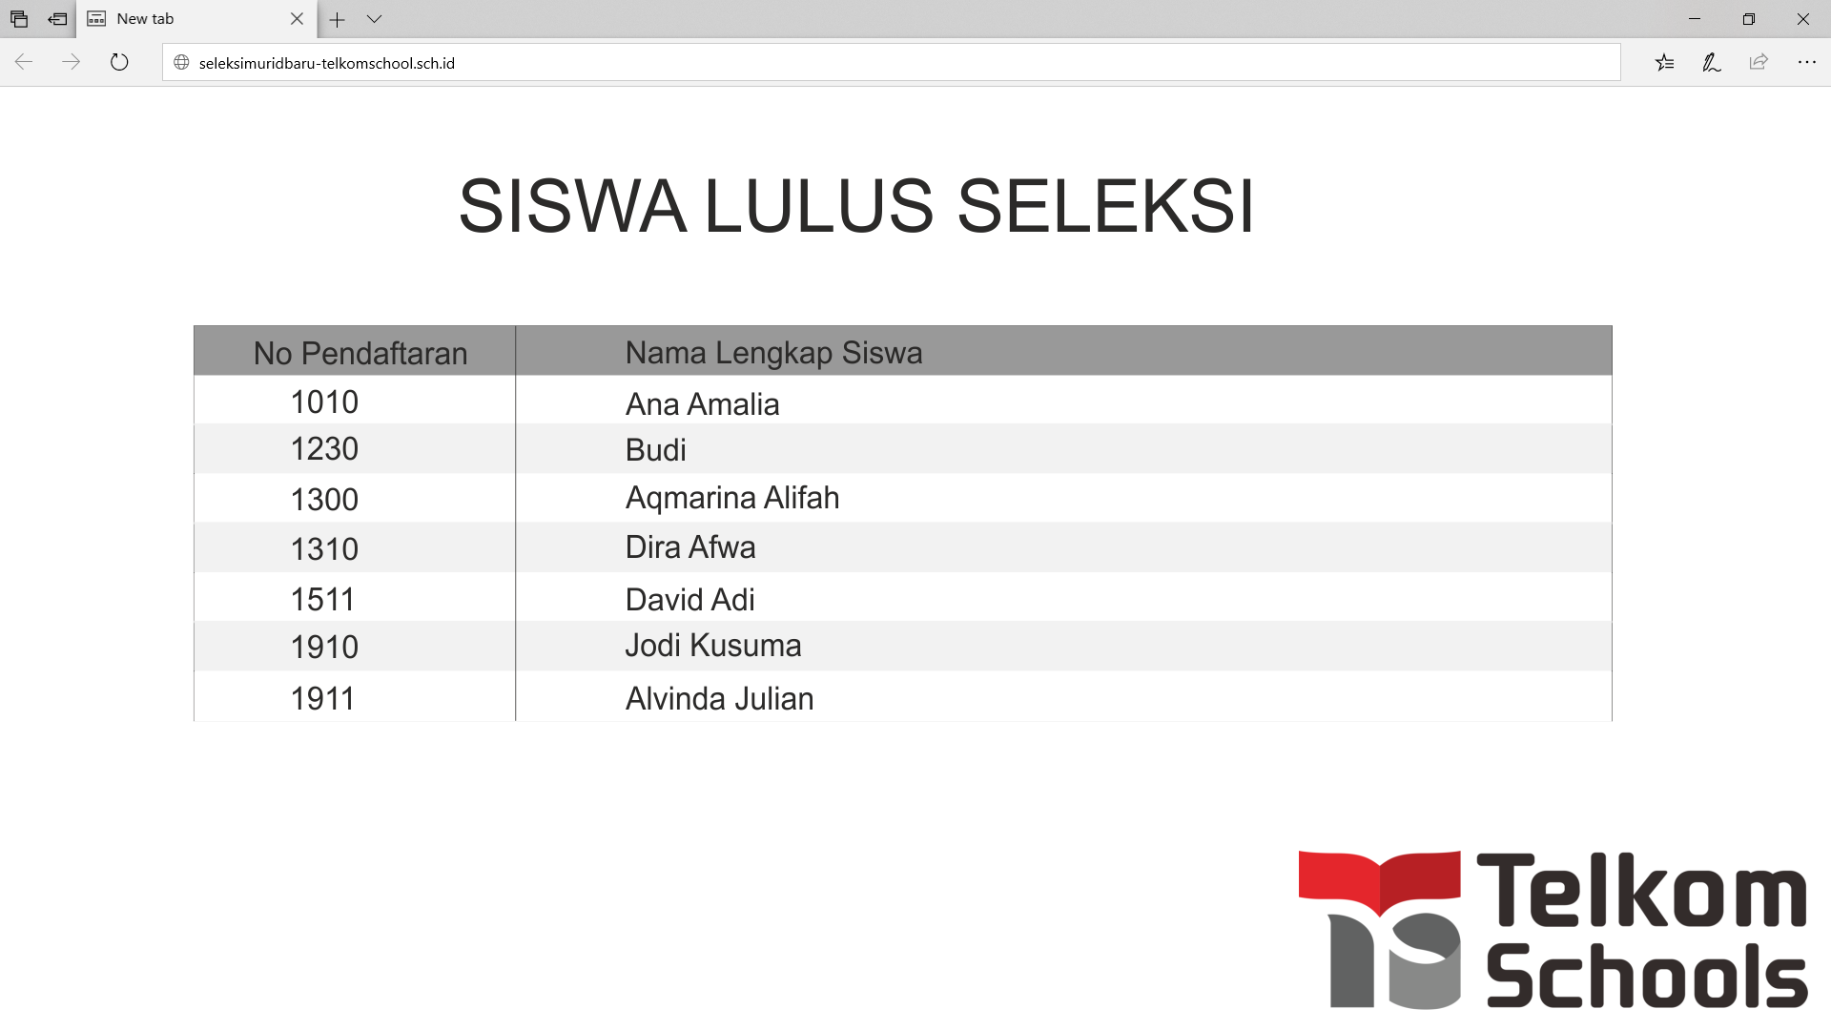

|  |  |  |  |
| --- | --- | --- | --- |
| **Id_Objek** | **Jenis** | **Nama** | **Keterangan** |
| *TABLE1* | *Table* | *Table_01* | *Menampilkan isi dari database siswa lulus seleksi (No Pendaftar, Nama Lengkap Siswa).* |

*Antarmuka : View Siswa Yang Mendaftar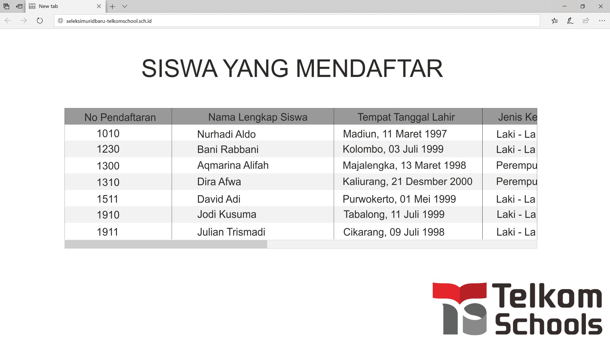*

|  |  |  |  |
| --- | --- | --- | --- |
| **Id_Objek** | **Jenis** | **Nama** | **Keterangan** |
| *TABLE2* | *Table* | *Table_02* | *Menampilkan isi dari database berkas dan database biodata (No Pendaftar, Nama Lengkap Siswa, TTL, Jenis Kelamin, Alamat, Email, Nilai, Status Berkas ).* |

*Antarmuka : Menu Siswa*

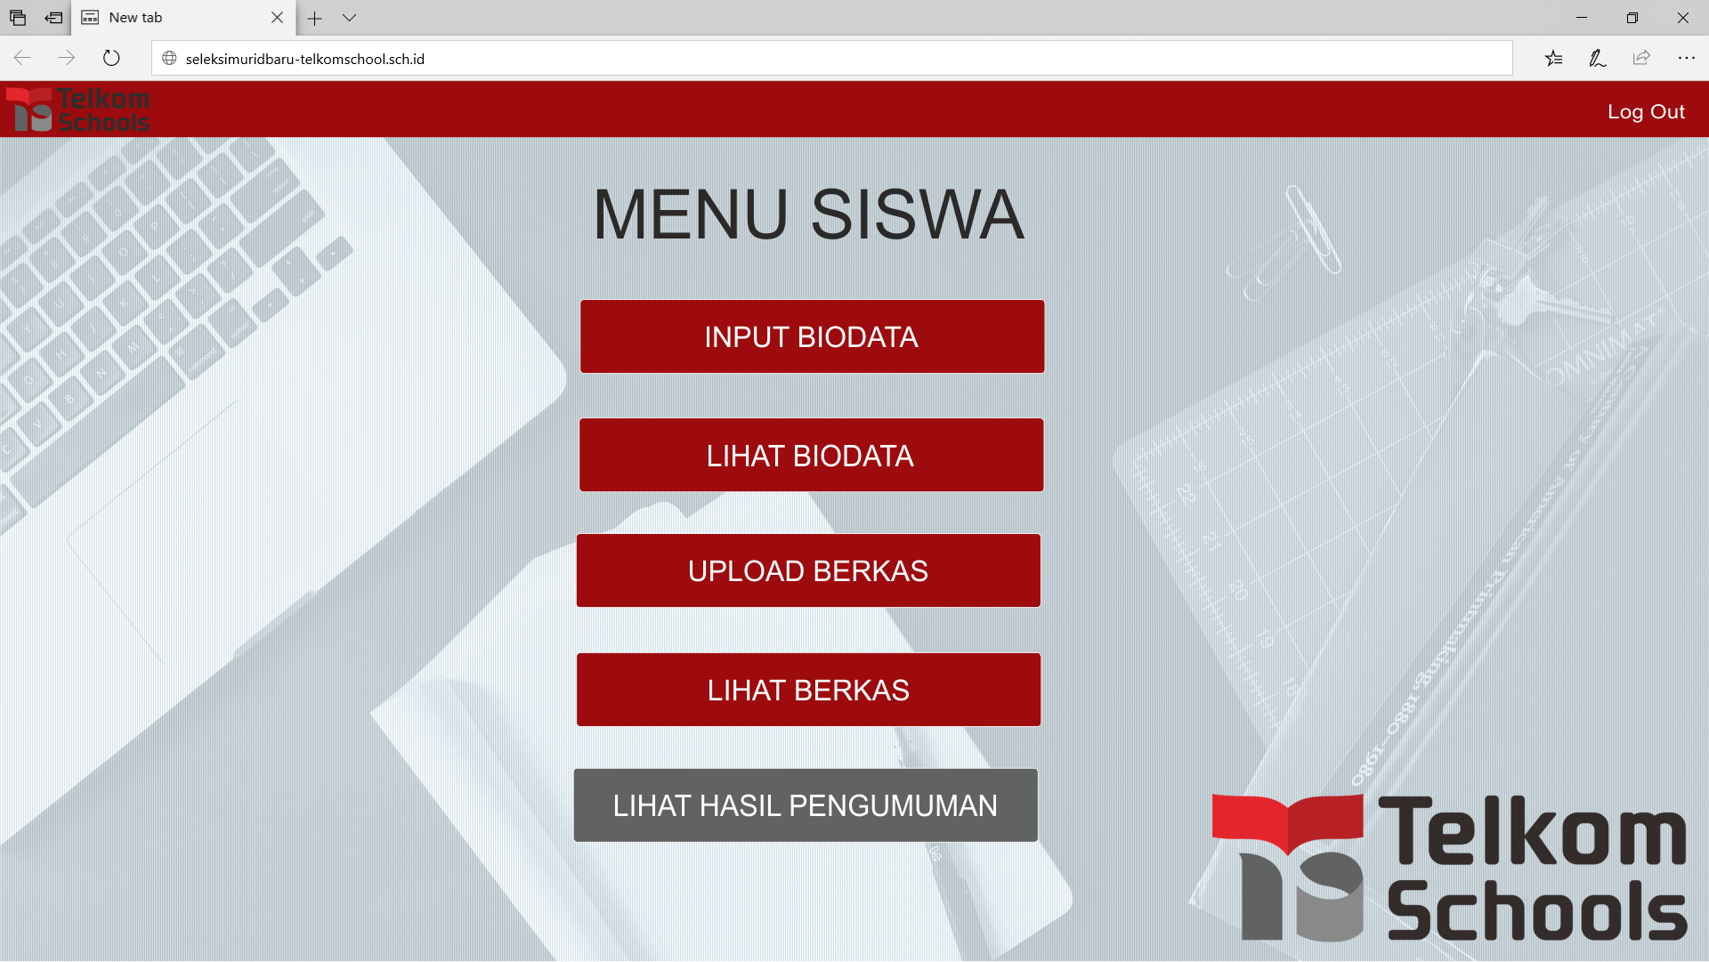

|  |  |  |  |
| --- | --- | --- | --- |
| **Id_Objek** | **Jenis** | **Nama** | **Keterangan** |
| *BTN10* | *Button* | *Input Biodata* | *Menampilkan antarmuka Input Biodata.* |
| *BTN11* | *Button* | *Lihat Biodata* | *Menampilkan antarmuka View Biodata.* |
| *BTN12* | *Button* | *Upload Berkas* | *Menampilkan antarmuka Upload Berkas.* |
| *BTN13* | *Button* | *Lihat Berkas* | *Menampilkan antarmuka Lihat Berkas.* |
| *BTN14* | *Button* | *Lihat Hasil Pengumuman.* | *Menampilkan antarmuka Pengumuman (hanya bisa di tekan jika Pengelola telah melakukan set tanggal).* |

*Antarmuka : Menu Pengelola*

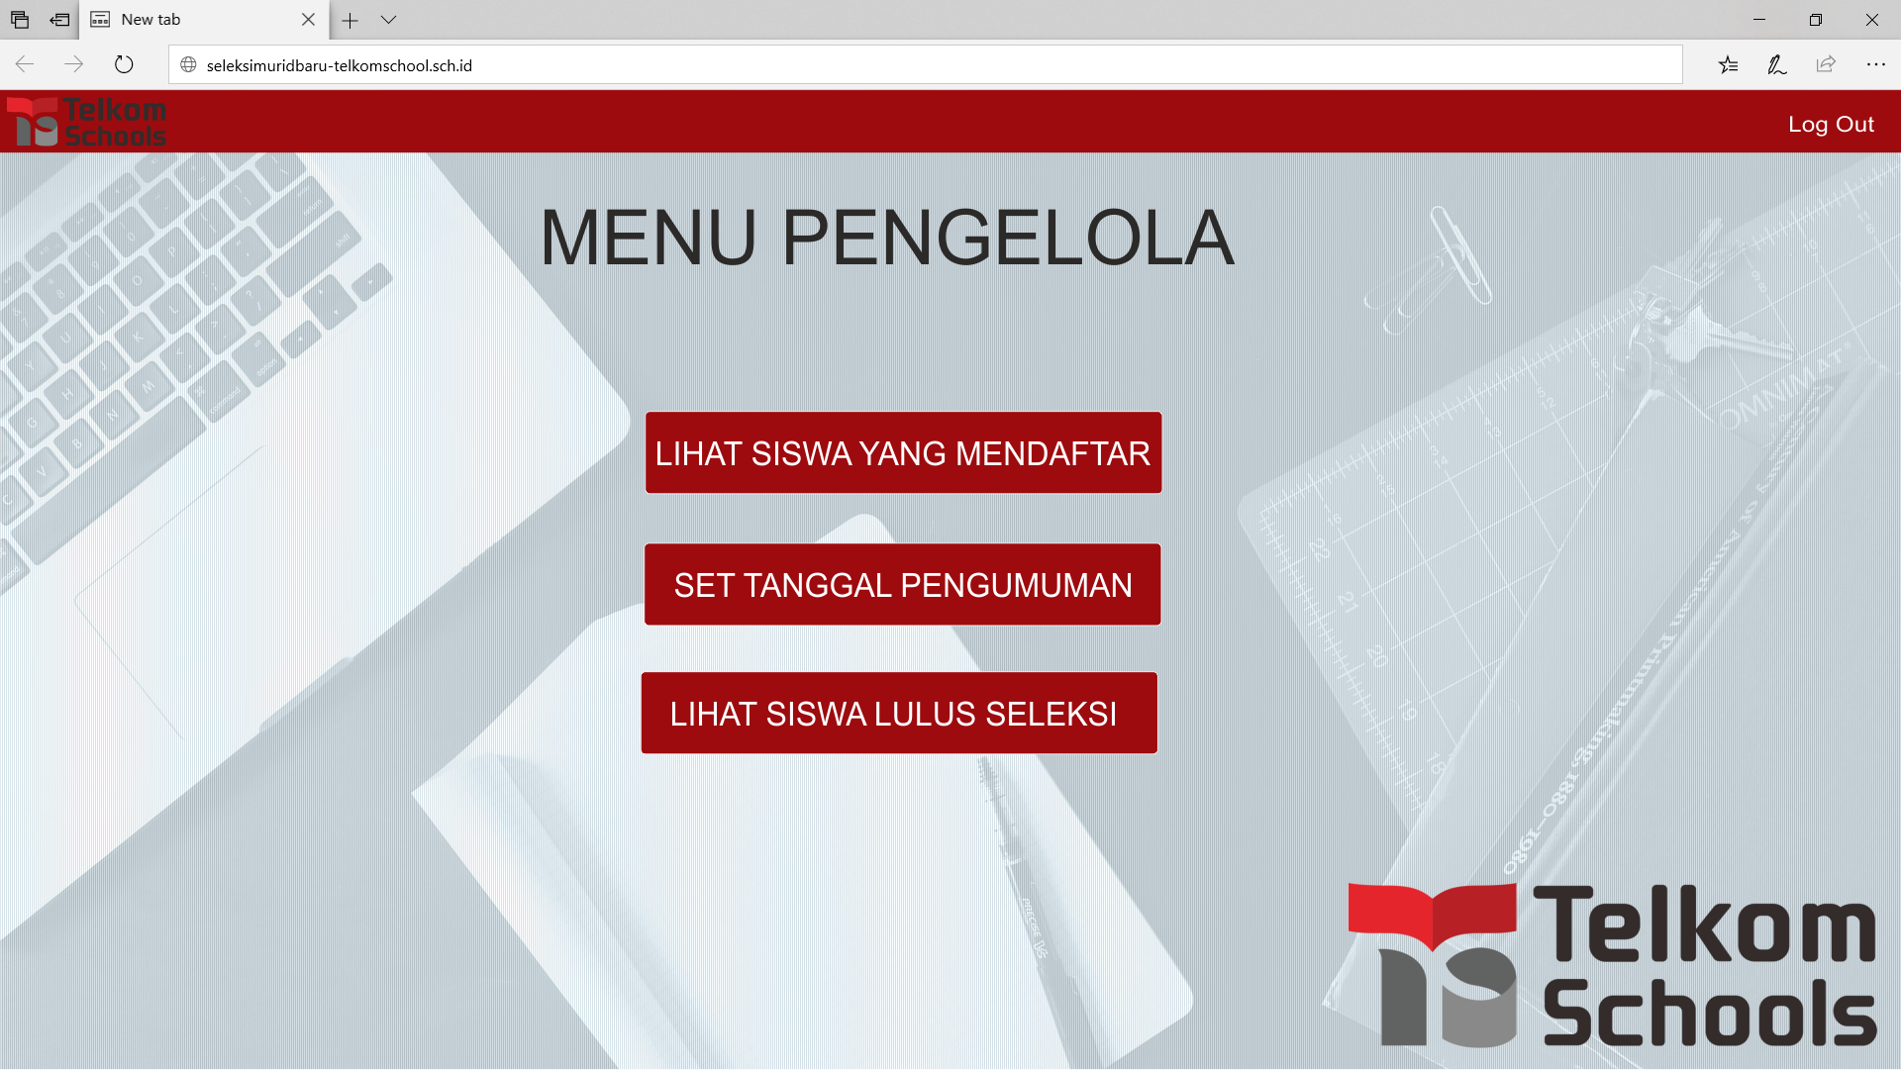

|  |  |  |  |
| --- | --- | --- | --- |
| **Id_Objek** | **Jenis** | **Nama** | **Keterangan** |
| *BTN15* | *Button* | *Lihat Siswa Mendaftar* | *Menampilkan antarmuka View Siswa Yang Mendaftar.* |
| *BTN16* | *Button* | *Set Tanggal Pengumuman* | *Menampilkan antarmuka Set Tanggal Pengumuman.* |
| *BTN17* | *Button* | *Lihat Siswa Lulus Seleksi* | *Menampilkan antarmuka View Siswa Lulus Seleksi.* |

## Perancangan Representasi Persistensi Kelas

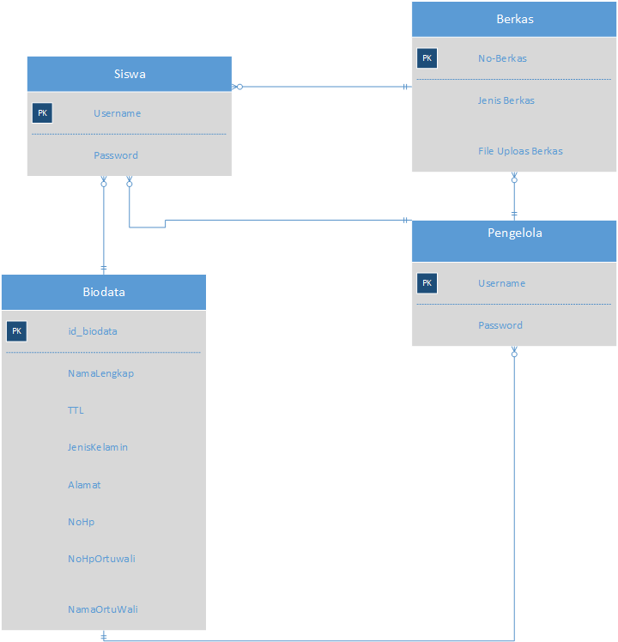

# Matriks Kerunutan

|  |  |  |  |
| --- | --- | --- | --- |
| No. | Requirement | Use Case Terkait | Kelas |
| 1. | FR-IPDR | Input data registrasi | Siswa |
| 2. | FR-IPDB | Input biodata | Siswa |
| 3. | FR-UB | Upload Berkas | Siswa |
| 4. | FR- VBI | View Biodata | Siswa |
| 5. | FR-VBE | View Berkas | Siswa |
| 6. | FR-VPK | View Pengumuman Kelulusan | Siswa |
| 7. | FR-VDSL | View Data Siswa Lulus | Pengelola |
| 8. | FR-STP | Set Tanggal Pengumuman | Pengelola |
| 9. | FR-VD | View Pendaftar | Pengelola |
| 10. | FR-LG | Login | Siswa,Pengelola |

# 